教育部顧問室
「現代公民核心能力養成」
中程個案計畫

100年度
公民核心能力推廣子計畫

公民核心能力課程與教學技能工作坊(南區)

成果報告書

指導單位：教育部顧問室
主辦單位：國立屏東教育大學 通識教育中心
時 間：100年11月3日-100年11月5日
地 點：國立屏東大學民生校區教學科技館1F視聽會議室

中華民國101年一月四日
目 錄
壹、 活動目標 3
貳、 活動手冊封面與Logo設計理念 3
參、 活動內容 6
一、 議程 6
第一天：100年11月3日（星期四） 6
第二天：100年11月4日（星期五） 7
第三天：100年11月5日（星期六） 9
二、 工作執行前置作業(籌備會議...等) 10
(一)工作計畫預定進程甘特圖（Gantt Chart） 10
(二)工作籌備相關會議 12
三、 具體執行內容與預期成效 13
肆、 與會人員（含講者、學員或其他來賓） 15
伍、 學員需求表統計 18
六、 公民核心能力指標討論 20
七、 問卷統計滿意度 22
八、 執行成效 23
(一) 工作內容執行成效 23
(二) 經費執行成效 25
九、 結論與建議 28
十、 大會組織 31
十一、 附件 33
(一) 指導專家教學範例表 33
1. 民主組 33
2. 美學組 36
3. 媒體組 39
4. 科學組 43
5. 倫理組 46
(二) 公民核心能力課程學科規劃表(學員) 51
1. 民主組 51
2. 美學組 53
3. 媒體組 59
4. 科學組 62
5. 倫理組 70
(三) 公民核心能力指標【教學單元設計表】 74
1. 民主組 74
2. 美學組 78
3. 媒體組 81
4. 科學組 85
5. 倫理組 89
(四) 公民核心能力指標【公民核心能力指標討論表】 94
1. 美學組 94
2. 媒體組 95
3. 科學組 96
(五) 分組實作與觀摩【報告表】 97
1. 美學組 97
2. 倫理組 98
一、 活動照片（含文字說明） 100
二、 網站與新聞(附上網站Print Screen圖片) 136
三、 活動文宣品（海報、研習證書等） 137

- 活動目標
本工作坊採理論結合實務的方式，透過專題講述以及小組實作，提供與會學員互動研習的機會，並藉由專家學者的意見回饋與綜合座談，精進與會學員在通識課程教學方面的創意與能力，提升通識教育品質。
- 活動手冊封面與Logo設計理念
活動手冊封面 | 設計理念
封面圖片:  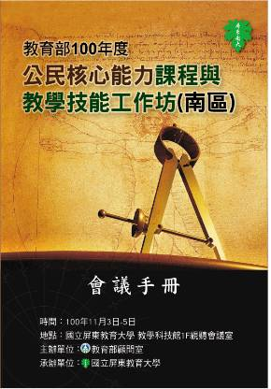 | 說明:《達文西人體比例圖》  本校通識教育目標為培養學生八大核心能力：  - 具備溝通表達能力(含數位表達)；  - 具備良好公民資質與品德能力；  - 具備人際互動、團隊合作能力；  - 具備迎接全球化的恢弘視野；  - 具備思考、創造與自學能力；  - 具備關懷生命與自然的能力。  - 具備健康體魄、與情緒管理能力；  - 具備人文藝術與美感品味能力。  以『恢弘器識、全人素養』為本校通識教育的目標，也是希望學生在學習的過程中，除了修習本身的專業領域之外，對於其他領域之課程亦有一個初步的認識，達成一個全人素養教育的目標，以培養能提升未來社會的公民為願景。
本校活動手冊封面的Logo設計是《達文西人體比例圖》象徴通識教育的全人素養的培育，二十一世紀的全球化浪潮，促使大學教育在培養專業人才的職責外，也必須關心如何讓學生適應未來社會；再者，高等教育培養的人才直接影響未來社會的品質走向，大學也不應輕忽需肩負的社會責任，以培養能提升未來社會的公民為願景。
李奧納多•達文西(1452~1519)是近五百年來，各領域公認的天才。光以畫家身份，就足以登上世界之最：【蒙娜麗莎的微笑】不僅是法國羅浮宮的鎮館之寶，她謎樣的微笑，更不知讓多少學者，絞盡腦汁研究，各家說法出版的書籍，據說足以砍盡一片森林。【最後的晚餐】，細膩的心理刻畫，使已經斑駁的壁畫，成為人類最重要的藝術遺產。除了畫作之外，達文西留下一萬三千頁左右的筆記和素描。從手稿內容，我們曉得他解剖過人體，構想過飛行器，會製造迫擊砲，設計長達三百公尺的橋樑，在光學、機械、天文、地質學上，也都有相當深入的研究。他還是個音樂家，會演奏各種樂器，還會自己動手做樂器，簡直是個「無所不知、無所不能」的天才。達文西在解剖實驗與人體組織的科學性研究，成就其生動而精確的繪圖技巧與人體表現。對達文西來說，科學是一種詩，不僅是嚴密的論證，也容納了夢想與愛。達文西的人體比例圖即「維特魯威人」圖。是他在1490年根據維楚維斯（Vitruvius）理論製作而成，這幅草圖對文藝復興時期的建築表現影響深遠。達文西認為建築物應該根據和諧神聖的原則加以組合，也就是所謂和諧構件間的平衡比例。
本校通識教育的目標為『恢弘器識、全人素養』，也是希望學生在學習的過程中，除了修習本身的專業領域之外，對於其他領域之課程亦有一個初步的認識，達成一個全人素養教育的目標，而能力養成的對象是學生，培養學生能力的人員是教師，希望透過工作坊藉以提昇教師在課程設計與教學技能，期未來能嘉惠更多的學生達通識教育的目標！

- 活動內容
  - 議程

第一天：100年11月3日（星期四）
100年11月3日（星期四）
時間 | 活動內容 | 演講者/授課教師 | 地點
08：30～09：00 | 報 到
09：00～09：05 | 開幕式 | Coordinator：程敬閏教授  承辦學校負責人：劉慶中校長 | 1F視聽會議室
09：05～10：00 | 專題演講（一）  大學教育與公民素養 | Coordinator：程敬閏教授  主講人：苑舉正教授 | 1F視聽會議室
10：00～10：50 | 專題演講（二）  學習動機與教學策略 | Coordinator：程敬閏教授  主講人：蔡介裕教授 | 1F視聽會議室
10：50～11：10 | 茶 敘
11：10～12：10 | 專題演講（三）  系統化教學設計 | Coordinator：程敬閏教授  主講人：徐照麗教授 | 1F視聽會議室
12：10～12：30 | Coordinator  Q&A時間 | Coordinator：程敬閏教授 | 1F視聽會議室
12：30～13：40 | 午 餐
13：40～14：40 | 分組實作（一）：  教學設計檢驗與實作  示範教學：15分鐘  實作討論：20分鐘 | Coordinator：程敬閏教授  指導專家：  1.林幼雀教授2.薛清江教授  3.林世凌教授4.劉柏宏教授  5.陳炳宏教授 | 民主組：1F視聽會議室  美學組：2F討論室  媒體組：201教室  倫理組：302通識教室  科學組：3F文創教室
14：40～15：10 | 分組實作（一）：  教學設計檢驗與實作  實作討論：20分鐘  成果分享：25分鐘 | Coordinator：程敬閏教授  指導專家：  1.林幼雀教授2.薛清江教授  3.林世凌教授4.劉柏宏教授  5.陳炳宏教授 | 民主組：1F視聽會議室  美學組：2F討論室  媒體組：201教室  倫理組：302通識教室  科學組：3F文創教室
15：10～15：30 | 茶 敘
15：30～16：30 | 分組實作（二）：  教學設計實作  示範教學：15分鐘  實作討論：20分鐘 | Coordinator：程敬閏教授  指導專家：  1.林幼雀教授2.薛清江教授  3.林世凌教授4.劉柏宏教授  5.陳炳宏教授 | 民主組：1F視聽會議室  美學組：2F討論室  媒體組：201教室  倫理組：302通識教室  科學組：3F文創教室
16：30～17：30 | 分組實作（二）：  教學設計實作  實作討論：20分鐘  成果分享：25分鐘 | Coordinator：程敬閏教授  指導專家：  1.林幼雀教授2.薛清江教授  3.林世凌教授4.劉柏宏教授  5.陳炳宏教授 | 民主組：1F視聽會議室  美學組：2F討論室  媒體組：201教室  倫理組：302通識教室  科學組：3F文創教室
17:30～ | 晚 餐(另備餐盒)

第二天：100年11月4日（星期五）
100年11月4日（星期五）
時間 | 活動內容 | 演講者/授課教師 | 地點
8：00～8：30 | 報 到
08：30～9：20 | 專題演講（四）  課程評量與學習成效 | Coordinator：蔡介裕教授  主講人：劉孟奇教授 | 1F視聽會議室
9：20～10：10 | 分組實作（三）：  教學設計實作 | Coordinator：蔡介裕教授  指導專家：  1.林幼雀教授2.薛清江教授  3.林世凌教授4.劉柏宏教授  5.陳炳宏教授 | 民主組：1F視聽會議室  美學組：2F討論室  媒體組：201教室  倫理組：302通識教室  科學組：3F文創教室
10：10～10：30 | 茶 敍
10：30～12：00 | 分組實作（三）：  教學設計實作 | Coordinator：蔡介裕教授  指導專家：  1.林幼雀教授2.薛清江教授  3.林世凌教授4.劉柏宏教授  5.陳炳宏教授 | 1F視聽會議室
10：30～12：00 | 分組實作（三）：  成果分享 | Coordinator：蔡介裕教授  指導專家：  1.林幼雀教授2.薛清江教授  3.林世凌教授4.劉柏宏教授  5.陳炳宏教授
12：00～13：30 | 午 餐
13：30～14：10 | 第一組實作觀摩與回饋 | Coordinator：蔡介裕教授  評論人：程敬閏教授  林幼雀教授 | 1F視聽會議室
14:10~14:50 | 第二組實作觀摩與回饋 | Coordinator：蔡介裕教授  評論人：程敬閏教授  薛清江教授 | 1F視聽會議室
14:50~15:30 | 第三組實作觀摩與回饋 | Coordinator：蔡介裕教授  評論人：程敬閏教授  林世凌教授 | 1F視聽會議室
15：30～15：50 | 茶 敘
15:50~16:30 | 第四組實作觀摩與回饋 | Coordinator：蔡介裕教授  評論人：程敬閏教授  劉柏宏教授 | 民生校區教學科技館  1F視聽會議室
16:30~17:10 | 第五組實作觀摩與回饋 | Coordinator：蔡介裕教授  評論人：程敬閏教授  陳炳宏教授 | 民生校區教學科技館  1F視聽會議室
17:10～ | 晚 餐(另備餐盒)

第三天：100年11月5日（星期六）
100年11月5日（星期六）
時間 | 活動內容 | 演講者/授課教師 | 地點
8：00~8：30 | 報 到
08：30～09：30 | 專題演講（五）  體驗式課程規劃與實施  (阿美文化認識) | Coordinator：蔡介裕教授  主講人：林春鳳教授及三位助理 | 寶漾阿美族玩意農場
09：30～10：30 | 專題演講（五）  體驗式課程規劃與實施  (文化體驗-野菜、補魚採集、阿美舞蹈體驗) | Coordinator：蔡介裕教授  主講人：林春鳳教授及三位助理 | 寶漾阿美族玩意農場
10：30～11：30 | 專題演講（五）  體驗式課程規劃與實施  (文化體驗-野菜、補魚採集、阿美舞蹈體驗) | Coordinator：蔡介裕教授  主講人：林春鳳教授及三位助理 | 寶漾阿美族玩意農場
11：30～12：30 | 總回饋與綜合座談 | Coordinator：蔡介裕教授  與談人：  1.講座教授暨全體指導專家  2.承辦學校負責人 | 寶漾阿美族玩意農場
12：30～12：40 | 閉 幕
12：40～13：40 | 午 餐
13：40～ | 賦 歸

  - 工作執行前置作業(籌備會議...等)

(一)工作計畫預定進程甘特圖（Gantt Chart）
 | 8月1日 | 8月30日 | 9月26日 | 10月14日 | 10月30日 | 11月1日 | 11月3日 | 11月30日
召開第一次籌備會議，研擬相關事宜
召開第二次籌備會議，協調各處室分工
聯繫、延聘工作坊講座 |  |  | 10月14日報名截止
受理報名
召開審查會議，確定並公告正取學員名單 |  |  | 10月18日公告正取名單  10月30日前完成備取遞補
寄送電子確認信件，備取遞補作業
彙整講座教材與相關資料
完成研習手冊編印（含講稿教材、會議資料等）
會場佈置 |  |  |  |  |  |  | 11/3-11/5辦理工作坊
召開工作坊
召開檢討會議
彙整、印製成果報告書

(二)工作籌備相關會議
時 程 | 任 務
100年9月15日 | 100學年度第1學期第2次中心工作會議  說明本校於11月3日-11月5日辦理工作坊，並請同仁協助工作坊各項工作。
100年10月13日 | 工作籌備會  100學年度第1學期第3次中心工作會議  本中心提出討論工作坊相關事項，了解目前工作坊執行進度之情形，包括講者的往返狀況、手冊編印進度並提出工作分配表。
100年10月20日 | 全校工作小組協調會  由校長親自主持請全校負責相關業務行政單位同仁協助辦理本工作坊
100年10月28-30日 | 本校派兩名同仁前往明志科技大學觀摩工作坊(北區)的實際運作情形，學習北區如何運作辦理工作坊
其他工作籌備會 | 本中心為使工作坊進行更為順利，同仁利用中午時間召集相關工作人員及助學生進行工作的說明並職前訓練。
  - 具體執行內容與預期成效
專題演講（一）：大學教育與公民素養
執行期間：100年11月3日(星期四)
執行內容 | 利用講述的方式說明大學教育應被賦予不同的使命，說明大學教育應該重視「通識教育」，但通識教育應該教導學生能認知到普世的價值觀以求社會整體的進步。
預期成效 | 能培養學生四種能力：  - 訓練學生發問的能力。  - 提倡學生說理的能力。  - 獎勵學生具有開發理念的能力。  - 要求學生具有實有人生目的的能力。
專題演講（二）：教學策略與學習動機
執行期間：100年11月3日(星期四)
執行內容 | 利用講述的方法說明教與學是有很大的不同，以學習者為中心會去思考希望學生學到是什麼，用什麼方法引起學生的注意與學習興趣。
預期成效 | 讓學員可以認知到教與學是兩回事，且使用ARCS的教學策略激發學生學習的動機。  A：attention引起注意  R：relevance切身相關  C：confidence建立信心  S：satisfaction獲得滿足
專題演講（三）：系統化教學設計
執行期間：100年11月3日(星期四)
執行內容 | 利用講述的方式，說明系統化教學設計的目的就是要讓學生更能有效的學習，
預期成效 | 學習系統化的教學ISD。
專題演講（四）：課程評量與學習成效
執行期間：100年11月4日(星期五)
執行內容 | 利用講述的方式說明教師在教學結束之後，用四個步驟來評估學生的學習成效：  - 描述、界定課程預期達成的學生學習成果。  - 決定課程用以評估學生學習成果的方式以及成功的標準。  - 執行評估並以檔案記錄。  - 運用評估結果改進課程。
預期成效 | 讓學員能夠明白課程評量的重要，能夠看出學生在學習的過程中整體的成效並修改設計教學大綱。
分組實作(一)~(三)
執行期間：100年11月3日(星期四)~100年11月4日(星期五)
執行內容 | - 說明本次工作坊每位夥伴均要在小組中分享個人課程與教學實做的成果與修正並提供同伴回饋意見。  - 引導夥伴依專題（一）（二）（三）之建議，與工作坊寶典內相關議題之專文內容重點，建議進行個人課程綱要與教學省思與檢討。  - 個人教學設計實務分享並專題演講內容有關聯。  - 協助小組夥伴依照課程省思指標進行個人課程綱要與教學設計的修正。
預期成效 | - 引導夥伴反思自己的課程綱要，並擇取專題講演心得融入課程規劃與設計，完成個人之【學科規劃表】(word檔)。  - 請確實引導夥伴利用寶典所提供的公民核心能力課程規劃表及個人省思表進行個人課程與教學規劃設計的修正。  - 在引導全組夥伴反思自己學群素養的核心能力，共同討論出養成某一素養之1~2個核心能力指標。  - 引導夥伴共同利用寶典所提供的九大步驟相關重點並擇取專題講演心得融入單元設計，完成全組共同之【教學單元設計表】(word檔)。
分組實作觀摩與回饋
執行期間：100年11月4日(星期五)
執行內容 | 請全組夥伴針對報告作品【學科規劃表】、【教學單元設計表】PPT提出回饋，並請指導專家跨組擔任評論人。
預期成效 | 主要任務是全體觀摩與分享。
專題演講（五）:問題解決與行動導向課程
執行期間：100年11月5日(星期六)
執行內容 | 利用活動的方式，讓學員明白教學也可以很有趣，並非只是坐在教室來談教學，從這一堂實作的課程去體驗如何進行行動導向的課程。
預期成效 | 讓學員體驗實作型課程也可以利用上述所教導之理論進行，且同樣可以讓學生有收穫。
- 與會人員（含講者、學員或其他來賓）
與 會 貴 賓 | 姓名 | 服務學校 | 職稱
與 會 貴 賓 | 蔡介裕 | 文藻外語學院 | 計畫主持人
與 會 貴 賓 | 程敬閏 | 環球科技大學 | 計畫協同主持人
與 會 貴 賓 | 苑舉正 | 國立台灣大學哲學系 | 教授
與 會 貴 賓 | 徐照麗 | 文藻外語學院 | 教師發展中心主任
與 會 貴 賓 | 劉孟奇 | 國立中山大學 | 教授
與 會 貴 賓 | 林春鳳 | 國立屏東教育大學 | 教授
與 會 貴 賓 | 林幼雀 | 崑山科技大學 | 通識教育中心主任
與 會 貴 賓 | 薛清江 | 南台科技大學 | 教授
與 會 貴 賓 | 林世凌 | 國立高雄應用科技大學 | 教授
與 會 貴 賓 | 劉柏宏 | 國立勤益科技大學 | 教授
與 會 貴 賓 | 陳炳宏 | 國立臺灣師範大學 | 大眾傳播研究所所長
與 會 貴 賓 | 陳佳欣 | 公民核心能力推廣計畫辦公室 | 助理研究員
與 會 貴 賓 | 魏吟書 | 公民核心能力推廣計畫辦公室 | 助理
與 會 貴 賓 | 蔡乙菡 | 公民核心能力推廣計畫辦公室 | 助理
與 會 貴 賓 | 王美仁 | 公民核心能力推廣計畫辦公室 | 助理
與 會 貴 賓 | 王芸卿 | 公民核心能力推廣計畫辦公室 | 助理

民主組指導專家：林幼雀教授 | 與 會 學 員
民主組指導專家：林幼雀教授 | 姓名 | 服務學校 | 職稱
民主組指導專家：林幼雀教授 | 林國棟 | 中華民國陸軍官校 | 政治系系主任兼副教授
民主組指導專家：林幼雀教授 | 王呈祥 | 輔英科技大學 | 共同教育中心 助理教授
民主組指導專家：林幼雀教授 | 莊淑紅 | 台灣首府大學 | 通識教育中心助理教授
民主組指導專家：林幼雀教授 | 彭素枝 | 大仁科技大學 | 通識教育中心講師
民主組指導專家：林幼雀教授 | 周昭彰 | 正修科技大學 | 通識教育中心助理教授
民主組指導專家：林幼雀教授 | 陳玲玲 | 中華民國陸軍官校 | 政治系講師
美學組指導專家：林世凌教授 | 楊永雯 | 遠東科大 | 通識中心 講師
美學組指導專家：林世凌教授 | 王靖婷 | 中華醫事科技大學 | 通識教育中心講師
倫理組指導專家：薛清江教授 | 王靜風 | 和春技術學院 | 通識中心講師
倫理組指導專家：薛清江教授 | 簡貴雀 | 國立屏東教育大學 | 中國語文學系副教授
倫理組指導專家：薛清江教授 | 陳怡安 | 育英醫護管理專科學校 | 老人服務事業管理科講師
倫理組指導專家：薛清江教授 | 朱朝煌 | 國立高雄大學 | 通識中心 兼任講師

科學組指導專家：劉柏宏教授 | 與 會 學 員
科學組指導專家：劉柏宏教授 | 姓名 | 服務學校 | 職稱
科學組指導專家：劉柏宏教授 | 李嘉莉 | 國立高雄師範大學 | 通識教育中心助理教授
科學組指導專家：劉柏宏教授 | 徐櫻芳 | 和春技術學院 | 通識教育中心副教授
科學組指導專家：劉柏宏教授 | 鍾兆惠 | 國立屏東教育大學 | 學務處講師
科學組指導專家：劉柏宏教授 | 傅清雪 | 中華醫事科技大學 | 幼保系助理教授
科學組指導專家：劉柏宏教授 | 陳宏慧 | 高鳳數位內容學院 | 休閒事業管理系 兼任講師
科學組指導專家：劉柏宏教授 | 楊勝斐 | 高苑科技大學 | 通識教育中心助理教授
媒體組指導專家：陳炳宏教授 | 楊聖能 | 國立臺東專科學校 | 餐旅管理科助理教授
媒體組指導專家：陳炳宏教授 | 高玉馨 | 高雄海洋科技大學 | 基礎教育中心助理教授
媒體組指導專家：陳炳宏教授 | 鄭富春 | 輔英科技大學 | 共同教育中心副教授
媒體組指導專家：陳炳宏教授 | 徐秀琴 | 國立屏東教育大學 | 社發系兼任教師

- 學員需求表統計
參與中綱計畫活動 | 一、參加過中綱計畫所辦的研習營 6 人  二、參加過中綱計畫所辦的工作坊 6 人  三、申請過中綱計畫的優質通識課程計畫 3 人  四、申請過現代公民核心能力課程計畫 4 人
工作坊之期望目標與效益 | 統整各學員參與工作坊有以下幾個期望：  一、藉由參與工作坊可以吸收各學界先進之教學經驗與技能並結合融入在學校e化(e-portfolio, e-learning, e-feedback)加入在工作坊學習的Assessment與Evaluation的步驟，導入(e-portfolio, e-learning, e-feedback)的系統內。  二、課程設計的相互分享並結合跨領域課程。  三、(1)教材教具製作與實施；(2)教學教案經驗學習與；(3)學生案例分析。  四、(1)改善教學；(2)提升教學品質。  五、(1)深入了解「學生學習成效」如何評量；(2)交流了解公民核心能力培養之教學技巧、教與學互動的突破。  六、(1)期望學習更多教學技能，能讓學生受益；(2)更多與各校交流。  七、(1)了解各項基本素養如何跨領域融合於課程設計之技巧；(2)了解課程融入基本素養之評量機制。  八、期望：理論確實能與實作結合、效益：能具體快速掌握要點，設計出適合教師教學、學生學習。  九、希望透過工作坊檢視課程設計，做課程修正，改進教學效果；透過學者演講與課程設計討論，對自己的教學方法和學生互動能有實際助益。  十、(1)設計一套可實踐及有效的課程計畫；(2)教學現場的班級經營有助未來教學課程與技能之改進。  十一、(1)能設計一套可實踐、有效課程規劃；(2)期待能座位將來申請相關計畫之用；(3)提升課程設計與教學技能。  十二、(1)設計一套可實踐及有效的課程計畫；(2)提升學生與老師兼教學相長的效能；(3)教學現場的班級。
其他需求說明 | 一、成立影片資料庫  二、(1)觀摩各校教師的教學技巧，終身學習；(2)開放心胸，廣結善緣，增廣見聞；(3)了解教育部政策，進而配合融入通識教學  三、團體動力，分組討論的操作應用  四、了解放諸四海可行之理論依據  五、(1)教學媒材的規劃與執行；(2)典範教學的指標與達成方法

- 公民核心能力指標討論
公民核心能力指標討論表意見匯整 共回收 3 份
民主素養組
公民素養定義 | 無
核心能力指標（產出） | 無
媒體素養組
公民素養定義 | 無
核心能力指標（產出） | - （知識）能認識現代社會大眾媒體的角色與功能。  - （知識）能分析、批判大眾媒體問題之癥結。  - （知識）能重構大眾媒體在民主社會的本質與意涵。  - （情意＋知識）能評價、重構正確之媒體素養觀念，並內化在日常生活中。  - （知識＋技能）能規劃製作公用節目。  - （知識＋技能）能將媒體素養發展成具體教學活動，並付諸執行。  - （情意＋人際關係＋知識）能在課堂小組討論與活動中，培養民主社會之公民素養。  - （情意＋人際關係＋知識）能在日常生活中，做個具備媒體素養的人，並影響周遭的人，關心周遭的事
美學素養組
公民素養定義 | - 能辨認藝術的基本要素，與他人討論藝術作品的特色。  - 能運用新的思維方式，透過創作表達自己的理念。  - 能賞析與評論藝術作品的特色與欣賞價值歐  - 能參與藝術活動，認識多元文化，並與人分享心得與感受。
核心能力指標（產出） | - 能辨認藝術的基本要素，與他人討論藝術作品的特色。  - 能運用新的思維方式，透過創作表達自己的理念。  - 能賞析與評論藝術作品的特色與欣賞價值。  - 能參與藝術活動，認識多元文化，並與人分享心得與感受。
倫理素養組
公民素養定義 | 無
核心能力指標（產出） | 無
科學素養組
公民素養定義 | 透過理性觀察、蒐集資料、並做分析驗證與批判性思考，以形成知識和培養實事求是的態度，並解決問題。
核心能力指標（產出） | - 能觀察並理解日常生活科學與技術問題背後的原理 (知識)。  - 能認知生活中處處是科學的道理，減低對科學之畏懼 (情意)。  - 能以科學知識為基礎，發展出面對問題應變的能力 (知識、技能)。  - 能以科學知識為基礎，結合不同領域的知識以形成論證的能力(知識、情意、技能)。  - 能從科學知識為基礎，發展適當態度以促進行為之改變 (知識、情意)。  - 能理解科學知識形成的過程脈絡和社會文化所造成的影響 (知識、情意)。
- 問卷統計滿意度
共計回收 11 份問卷，總滿意度為＿96＿%。
【第一部分：基本資料】
一、學 校： | 一般大學＿2 人 | 科技大學＿6 人 |  | 技術學院 2 人 | 專科學校 0 人
二、學校屬性： | 公立＿2＿所 | 私立＿9＿所
三、性 別： | 男性＿1＿人 | 女性＿10＿人
四、擔任職務： | 院長(含群召集人)＿1＿人 |  |  | 系科主任＿＿人
 | 各單位中心主任(含共同科主任或委員會召集人)＿1＿人
 | 專業課程專任教師＿1＿人 |  |  | 專業課程兼任教師＿＿人
 | 通識課程(含共同科)專任教師＿8＿人
 | 通識課程兼任教師(未在任何一校專任) ＿1＿人
五、教師職級： | 教 授＿0＿人 | 副教授＿3＿人 |  | 助理教授 4 人 | 講師＿3＿人
六、大專任教  年 資： | 未滿5年＿＿人 | 5-10年＿3＿人 |  | 11-15年＿3＿人
 | 16-20年＿2＿人 | 21年以上＿3＿人
【第二部分：工作坊的籌備與執行】
主題 |  |  | 滿意度
一、工作坊的籌備與執行 |  |  | 98%
【第三部分：工作坊整體規劃、活動內容及實施成效】
主題 |  |  | 滿意度
一、專題演講（一）大學教育與公民素養 |  |  | 100%
二、專題演講（二）學習動機與教學策略 |  |  | 97%
三、專題演講（三）系統化教學設計 |  |  | 88%
四、專題演講（四）課程評量與學習成效 |  |  | 100%
五、專題演講（五）體驗式課程規劃與實施 |  |  | 100%
六、總回饋暨綜合座談 |  |  | 86%
七、工作坊實施成效 |  |  | 98%
【第四部分：其他意見】
- 建議舉辦日期訂在寒暑假，不要在學期中，需要調課不容易，與可提高工作坊的出席率。
- 加強讓學員知道這是實作型的工作坊，需要先準備一些教材來做實作，比較能達到學習效果。
- 謝謝所有工作人員，一切都很棒！
- 從活動報名開始，到報名一直到活動結束，全體工作人員與服務同學，熱忱、親切與無微不至的照顧、叮嚀；全學員們感動、感恩。
- 感謝主辦單位的用心與辛勞讓我們留下美好的回憶，祝健康快樂，期待再相會！
- 謝謝屏教大全力以赴的支援，今年多了體驗文化的課程，真的很棒！
- 執行成效
    - 工作內容執行成效
專題演講（一）:大學教育與公民素養
執行期間：100年11月3日(星期四)
執行成效 | 由問卷調查結果可以得知學員認為講者在「演講主題明確」部份之滿意度達 100 %；在「主持人能有效主持並激發參與」部份之滿意度達 100 %；在「主講人提供的資料豐富，內容精彩」部份之滿意度達 100 %。  整體而言可以得知學員對專題演講(一)的滿意度達 100 %，可以得知，學員對這一堂講者所分享的內容覺得很受用。
遭遇困難與建議 | 無
專題演講（二）:學習動機與教學策略
執行期間：100年11月3日(星期四)
執行成效 | 由問卷調查結果可以得知學員認為講者在「演講主題明確」部份之滿意度達 100 %；在「主持人能有效主持並激發參與」部份之滿意度達 91 %；在「主講人提供的資料豐富，內容精彩」部份之滿意度達 100 %。  整體而言可以得知學員對專題演講(二)的滿意度達 97 %，可以得知，學員對這一堂講者所分享的內容覺得很受用。
遭遇困難與建議 | 原訂之講者因時間的因素無法進行本場專題演講，實是一件較為遺憾之事；所幸計畫辦公室能及時提供合適之人選，從學員滿意度的調查也可以得知對講者表現的肯定。
專題演講（三）:系統化教學設計
執行期間：100年11月3日(星期四)
執行成效 | 由問卷調查結果可以得知學員認為講者在「演講主題明確」部份之滿意度達 91 %；在「主持人能有效主持並激發參與」部份之滿意度達 81 %；在「主講人提供的資料豐富，內容精彩」部份之滿意度達 91 %。  整體而言可以得知學員對專題演講(三)的滿意度達 87 %，從學員的實作中，可以看出學員從中獲益良多。
遭遇困難與建議 | 無
專題演講（四）:課程評量與學習成效
執行期間：100年11月4日(星期五)
執行成效 | 由問卷調查結果可以得知學員認為講者在「演講主題明確」部份之滿意度達 100 %；在「主持人能有效主持並激發參與」部份之滿意度達 100 %；在「主講人提供的資料豐富，內容精彩」部份之滿意度達 100 %。  整體而言可以得知學員對專題演講(四)的滿意度達 100 %，可以得知，學員對這一堂講者所分享的內容覺得很受用。
遭遇困難與建議 | 原訂之講者因時間的因素無法進行本場專題演講，實是一件較為遺憾之事。
分組實作(一)~(三)場
執行期間：100年11月3日(星期四)
執行成效 | 指導專家依據公民核心能力基本素養協助學員完成『課程規劃表』及『單元設計表』，多數學員皆可以完成；唯指標的討論並沒有每一組都有討論出來。
遭遇困難與建議 | 協調者的角色能急時回應學員的問題，讓學員與指導專家在進行討論時，對所應探討的主題能更明確；但部份指導專家對組內要繳的東西不甚清楚，故在回收能力指標時，無法全數回收。  建議之後可以開一個清單，以協助提醒指導專家學員應該要繳的東西。
實作觀摩與回饋
執行期間：100年11月4日(星期五)
執行成效 | 每一位學員皆能修改原先所擬之課綱，並了解如何讓學生可以學習更有成效。
遭遇困難與建議 | 無。
專題演講（五）:行動導向與問題解決課程
執行期間：
執行成效 | 由問卷調查結果可以得知學員認為講者在「演講主題明確」部份之滿意度達 100 %；在「主持人能有效主持並激發參與」部份之滿意度達 100 %；在「主講人提供的資料豐富，內容精彩」部份之滿意度達 100 %。  整體而言可以得知學員對專題演講(四)的滿意度達 100 %，可以得知，學員對這一堂講者所分享的內容覺得很受用。
遭遇困難與建議 | 無
    - 經費執行成效
100年度公民核心能力課程與教學技能工作坊(南區)
業務費執行狀況匯整
執行項目 | 說明 | 請購日期 | 金額
工讀費 | 支付協助工作坊事前準備助學生10月份薪資 | 100.12.05 | 11,956元
工讀費 | 支付協助工作坊執行服務學生11月份薪資 | 100.12.05 | 59,486元
工讀費 | 支付協助工作坊成果報告彙整學生12月份薪資 | 100.12.15  100.12.16  100.12.20  100.12.28 | 24,108元
出席費 | 支付11/5工作坊指導專家、評論人出席座談會 | 100.11.29 | 6,400元
出席費 | 支付11/5工作坊指導專家出席座談會 | 100.12.02 | 1,600元
專題演講費 | 支付劉孟奇、徐照麗、蔡介裕、苑舉正教授專題演講費 | 100.11.08 | 6,400元
專題演講費 | 支付林春鳳老師專題演講費 | 100.11.09 | 2,400元
指導費  (指導專家) | 支付指導專家林幼雀、陳炳宏、薛清江、林世凌、劉柏宏指導費 | 100.11.08 | 6,4000元
指導費  (協調人) | 支付蔡介裕、程敬閏教授協調費 | 100.11.08 | 32,000元
指導費  (文化體驗課程助理) | 支付古秀妹、林雯琪、胡勇輝助理文化體驗助理費 | 100.11.14 | 2,400元
交通旅運費  (租車) | 支付11/3-11/5租車費 | 100.11.08 | 4,000元
交通旅運費  (交通費) | 支付林幼雀老師交通費 | 100.11.08 | 306
交通旅運費  (交通費) | 支付陳炳宏老師交通費 | 100.11.08 | 3,076元
交通旅運費  (交通費) | 支付薛清江老師交通費 | 100.11.08 | 366元
交通旅運費  (交通費) | 支付程敬閏老師交通費 | 100.11.08 | 1,296元
交通旅運費  (交通費) | 支付劉孟奇老師交通費 | 100.11.08 | 96元
交通旅運費  (交通費) | 支付徐照麗老師交通費 | 100.11.08 | 96元
交通旅運費  (交通費) | 支付苑舉正老師交通費 | 100.11.08 | 3,076元
交通旅運費  (交通費) | 支付蔡介裕老師交通費 | 100.11.08 | 96元
交通旅運費  (交通費) | 支付林世凌老師交通費 | 100.11.08 | 96元
交通旅運費  (交通費) | 支付劉柏宏老師交通費 | 100.11.08 | 1,676元
交通旅運費  (交通費) | 支付徐芳姿助理交通費(赴北區觀摩工作坊進行) | 100.11.10 | 2,448元
交通旅運費  (交通費) | 支付林弋凱老師交通費(赴北區觀摩工作坊進行) | 100.11.10 | 2,418元
保險費 | 支付學員保險費 | 100.11.17 | 1,280元
住宿費 | 支付專題演講(一)、專題演講(二)、程敬閏、薛清江、林幼雀、陳炳宏、劉柏宏住宿費 | 100.11.09 | 23,800元
住宿費 | 支付林弋凱老師住宿費 | 100.11.10 | 4,160元
住宿費 | 支付徐芳姿助理住宿費 | 100.11.10 | 2,800元
膳食費 | 支付工作坊茶敘時間茶點費用 | 100.11.08 | 4,000元
膳食費 | 支付11/3上午茶敘、11/3下午茶敘、11/3下午餐盒、11/4下午餐盒、11/3中午便當、11/4中午便當、11/5中午便當 | 100.11.09 | 23,600元
膳食費 | 支付中午便當(寶漾) | 100.11.14 | 4,800元
膳食費 | 咖啡 | 100.11.17 | 1,250元
膳食費 | 礦泉水、茶包 | 100.11.17 | 345元
膳食費 | 支付11/4上午茶敘 | 100.11.21 | 4,000元
印刷費 | 透明貼紙影印、便條紙影印 | 100.11.08 | 2,250元
印刷費 | 支付11/3~11/5南區公民核心能力工作坊編印(海報、手冊、羅馬旗)相關費用 | 100.12.12 | 87,585元
印刷費 | 支付成果報告手冊、成果附錄手冊－工作坊成果用 | 100.12.22 | 11,000元
海報手冊費 | 工作坊寶典手冊影印 | 100.11.16 | 4,200元
教學材料費 | 文化體驗課程教學材料 | 100.11.09 | 2,200元
網頁費 | 支付網頁建置費 | 100.12.01 | 10,000元
場地使用費 | 支付場地清潔費 | 100.11.09 | 5,500元
合計 |  |  | 422,566元
執行率 |  |  | 85.10%

100年度公民核心能力課程與教學技能工作坊(南區)
雜支費執行狀況匯整
執行項目 | 說明 | 請購日期 | 金額
雜支 | 郵資劵 | 100.10.26 | 157元
雜支 | 支付剪刀、金屬奇異筆、彈性線、隨身碟等用品 | 100.11.08 | 3,490元
雜支 | Gp中性筆 | 100.11.08 | 840元
雜支 | 郵票、郵資劵、轉接頭 | 100.11.16 | 790元
雜支 | 電池、牙線棒、攪拌棒 | 100.11.17 | 1,072元
雜支 | D84三孔夾、D88三孔夾、A4 11孔資料夾內袋 | 100.12.09 | 5,774元
雜支 | 郵票 | 100.12.14 | 220元
雜支 | 皮質CD盒100入 | 100.12.14 | 950元
雜支 | 工作服、識別證帶 | 100.12.14 | 10,095元
雜支 | 支付綠杉客再生紙 | 100.12.19 | 5,880元
雜支 | 支付光碟標籤紙、光碟片－寄送工作坊學員資料光碟 | 100.12.22 | 479元
合計 |  |  | 29,747元
執行率 |  |  | 99.84%

經費執行狀況總彙整表
執行項目 | 核定經費 | 經費支出總額 | 執行百分比
業務費 | 496,550元 | 422,566元 | 85.10%
雜 支 | 29,793元 | 29,747元 | 99.84%
總 計 | 526,343元 | 452,313元 | 85.93%

- 結論與建議
本校今年承辦教育部顧問室「100年度公民核心能力課程與教學技能工作坊(南區)」不僅助南台灣的老師們透過實作了解如何設計教案、執行教學，讓學生透過修習通識課程而陶塑其民素養，同時也讓通識教育中心的夥伴對於公民核心能力所想要探討之五大基本素養之本質更為清楚，間接助益本校「全校型公民素養陶塑計劃」之執行。
以下針對活動過程中提出幾點的建議：
- 更放活動辦理時間
工作坊本校辦理時間為星期四、星期五、星期六，在活動報名期間澎湖科技大學來電提及對於活動有強烈參與的動機，但基於活動時間恰於星期四、五、六，以澎湖科技大學之地理位置要來參與本次活動，加上往返交通時間大約需要五天的時間，加上通識課程是屬於全校性的課程，如果要調課比較難調整，所以即使有參與的動機，但是因為時間上的因素就只能喪失進修研習成長的機會。
所以建議主辦單位能將辦理工作坊之時間選擇在暑假，期可以讓更多致力於通識教育課程教學的教師們有成長的機會。
- 講者聯繫管道
本次工作坊的辦理歷程中，因有一講者臨時無法到場演講，故請主辦單位提供名單，但在名單人選使用完畢之後，卻未尋到合適講者，在這講者聯繫的過程中三方互動往返花了許多的時間，造成時程上的延宕，建議由主辦單位如果有合適講者先聯絡，在承辦單位後續處理會更加順利也可以讓工作坊辦理更為圓滿。
- 經費核定時間太晚
本次辦理工作坊經費核定的時間太晚，無法按期程發出宣導，因為在報名宣傳的時間也縮短，所以許多教師無法如期參與，一方面教師尚未接收訊息，另一方面教師在請假上也如法事先請，調課也出現了許多難處，希望下次經費核定時間能快一點期，讓後續辦理事宜順利推動。
- 設立教學分享專區
由本次工作坊的成果可以得知，學員在進行小組分享討論後對原先所設計出來的教學大綱都能在經過課程、小組分享後修改自己的課程大綱；但在參與活動之後，沒有一個可以讓學員之後可以再進修的平台，似乎有一點可惜，所以建議可以設立一個教學的分享專區，讓參與活動後的學員有機會可以互相溝通進行教學意見交流，甚至亦可以成立小組讀書會，不論在教學上或是研究上都能相互成長。
- 後續發展的推進
對於參與的教師、指導專家能鼓勵將課程產出的成果發表於如中正大學於101年2月2日(星期四)至2月3日(星期五)辦理之「現代公民核心能力課程計畫成果發表會」將產出的成果發表，期可以讓工作坊後續更長遠的發展，也讓參與的老師可以藉由各區相互觀摩讓自己產出的教案能激盪出更多的創意思考。
- 大會組織
營主任
副營主任
執行長
副執行長
秘書組
教 學 組
文 書 組
接 待 組
交 通 組
攝 影 組
醫 護 組
總 務 組
會 計 組
數 位 組
典 禮 組

職稱/組別 | 姓名 | 現職 | 負責工作
營主任 | 劉慶中 | 校長 | 綜理督導工作坊全部事宜。
副營主任 | 李賢哲 | 學術副校長 | 全程工作籌備與工作坊活動計劃事宜。
執行長 | 侯雅齡 | 通識教育中心主任 | 全程工作籌備與工作坊活動計劃事宜。
副執行長 | 李雅婷 | 通識教育中心  博雅教育組組長 | 協助工作籌備與工作坊活動計劃事宜。
副執行長 | 林育諄 | 通識教育中心  共同教育組組長 | 協助工作籌備與工作坊活動計劃事宜。
秘書組 | 陳坤檸 | 主任秘書 | 負責聯繫、通知、宣傳與各項文件資料之準備與印刷。
秘書組 | 馮雅筠 | 通識教育中心助理 | 負責聯繫、通知、宣傳與各項文件資料之準備與印刷。
典禮組 | 林弋凱 | 通識教育中心教師 | 負責會場程序完整、頒獎等相關事宜
教學組 | 陳慶福 | 教學資源中心主任 | 各項教學活動之規劃安排，以及主講人、主持人、評論人之聯繫與議程安排。
教學組 | 林俊達 | 通識教育中心教師 | 各項教學活動之規劃安排，以及主講人、主持人、評論人之聯繫與議程安排。
數位組 | 林大維 | 教學資源中心  教學科技組組長 | 1.網路報名系統管理。  2.協助活動期間電腦設備之使用、維護。
數位組 | 吳君慧 | 教學資源中心  教學科技組助理 | 1.網路報名系統管理。  2.協助活動期間電腦設備之使用、維護。
數位組 | 蘇于真 | 教師資源中心助理 | 1.網路報名系統管理。  2.協助活動期間電腦設備之使用、維護。
會計組 | 周孟觀 | 會計室主任 | 負責財務收支、經費請領、發放、審核與報部。
會計組 | 黃瓊玲 | 會計室組長 | 負責財務收支、經費請領、發放、審核與報部。
總務組 | 林新龍 | 總務長 | 1.協助工作坊活動場地、交通與食宿事宜。  2.派用公務車接送講座、主持人與指導專家。
總務組 | 張瓊尹 | 總務處 | 1.協助工作坊活動場地、交通與食宿事宜。  2.派用公務車接送講座、主持人與指導專家。
總務組 | 石良平 | 事務組組長 | 1.協助工作坊活動場地、交通與食宿事宜。  2.派用公務車接送講座、主持人與指導專家。
總務組 | 徐芳姿 | 通識教育中心助理 | 1.協助工作坊活動場地、交通與食宿事宜。  2.派用公務車接送講座、主持人與指導專家。
文書組 | 張惠如 | 文書組組長 | 製發學員名牌、研習證明與感謝狀用印。
文書組 | 許佳琪 | 通識教育中心助理 | 製發學員名牌、研習證明與感謝狀用印。
接待組 | 周維婷 | 軍訓室主任 | 與會講者、指專、主持人、學員交通食宿與報到事宜。(校園親善大使)
接待組 | 何淑芬 | 通識教育中心助理 | 與會講者、指專、主持人、學員交通食宿與報到事宜。(校園親善大使)
接待組 | 賴姿卉 | 通識教育中心助理 | 與會講者、指專、主持人、學員交通食宿與報到事宜。(校園親善大使)
攝影組 | 吳佩樺 | 教師資源中心助理 | 協助活動進行及成果攝影、拍照、影片剪輯。(攝影團隊)
攝影組 | 許佳琪 | 通識教育中心助理 | 協助活動進行及成果攝影、拍照、影片剪輯。(攝影團隊)
醫護組 | 涂瑞洪 | 衛保組組長 | 負責活動期間醫護。
醫護組 | 林笑櫻 | 衛保組護理師 | 負責活動期間醫護。
工讀生 | 25名 |  | 支援活動接待與場佈事宜。
- 附件
- 指導專家教學範例表
- 民主組
公民核心能力課程學科規劃表
學 校： 崑山科技大學 授課教師： 林幼雀
學科名稱： 性別與法律 學 分 數： 2
- 教學對象
一年級 人 |  | 二年級 人 | 三年級 60人 | 四年級 人
研究生 人 |  |  | 女 生 20 人 | 男 生40 人
相關科系學生 人 |  |  | 非相關科系學生 人
曾修習相關學科 人 |  |  | 未修習相關學科 人
其他  特性 | - 由三年級各系所學生自由選修，其中1/4是本校創媒學院學生。  - 合作學習模式較偏向於與熟識的同學的合作學習。  - 對於課程雖然充滿好奇但對於性別與法律的連結卻是存在疑惑
- 教學目標（知識／技能／情意／人際關係等領域）
- 能以運用性別的觀點來瞭解、批判法律體系，來理解法律規範所建構的性別圖像。(知識)
- 能從實際案例解析所適用的法律以及法律所潛藏的性別意涵，以建構學生在法制面的平等觀念。(知識)
- 由實務參訪及法庭模擬見習解決法律爭議的程序及尊重法庭秩序。(技能+知識)
- 強調理論與實務連結、法學教育與生活的連結，透過知識的交流與整合，培養兼具專業涵養與人文關懷的性別觀念與態度，以成就其追求幸福生活的能力。(知識/技能/情意/人際關係等領域)
- 教學方法及教學活動
教學方法：案例式教學、對話式教學（小組討論）、反思教學、數位素材教學。
教學活動：
1.性別圖像畫像---
2.解析「性」情境圖片活動，藉由此活動區別性騷擾、性猥褻、性侵害的定義與成立之要件。
3.我的家庭側寫，由學生的反觀中勾勒出自己的家庭圖像。
4.結婚協議書書寫，使之檢視自我的性別觀及由此導引出法律議題。
5.大學生生了沒! 討論活動，使覺察在親密關係中面臨問題的處理態度與能力。
6.行動劇，透過情境設計，啟發學生之同理心與危機處理能力。
- 學生參與及合作學習
1.各單元分組討論 2.期末分組座談報告 3.實務參訪座談—法院/監獄 4.角色扮演行動劇
5.教學網站分組討論—議題事先設定
- 學生作業及學習評量
學習態度（20%）：課堂出席、 專題演講、參訪出席、討論參與
作業心得（20%）：各單元討論學習單、新聞案例查法條
網站討論（20%）：駐點議題討論、心得分享（課堂、演講、參訪）
期末分組報告（40%）：含創意、組員默契、報告內容及討論。
- 教學單元內容與進度安排
週次 | 教 學 主 題 | 閱讀材料 | 作業/活動/其他
1 | 課程簡介 | 教材內容簡介 | 講授/助理時間/填個人資料表
2 | 法律中性別意識 | 自編教材Ch1 | 講授/討論性別圖像學習單
3 | 多元性關係 | 自編教材Ch2 | 講授/搭配
4 | 影片-多元性別 | 漂浪青春 | 分組討論
5 | 親密關係與法律（一） | 自編教材Ch3 | 講授/越愛越美麗影片
6 | 親密關係與法律（二） | 自編教材Ch3 | 講授/大學生了沒-親密關係大討論/教學網站留言愛情像—
7 | 實務參訪-法院 | 法院網站瀏覽 | 教學網站留言參訪心得
8 | 婚姻˙家庭與法律（一） | 自編教材Ch4 | 講授/我的家庭側寫/結婚協議書
9 | 婚姻˙家庭與法律（二） | 自編教材Ch4 | 講授/討論學習單
10 | 勞動與性別分析 | 自編教材Ch5 | 講授
11 | 性別工作平等法 | 自編教材Ch6 | 講授/節錄桃色機密影片
12 | 校園教育與性別 | 自編教材Ch7 | 講授
13 | 校園教育與法律 | 自編教材Ch8 | 講授/討論學習單
14 | 身體與性別 | 自編教材Ch9 | 講授/瘦身美容廣告單
15 | 專題演講-生與墮你知了-- | 演講講義 | 醫師開講/網站發表演講心得
16 | 生育與墮胎 | 自編教材Ch10 | 講授/台灣人權腳步記錄片
17 | 分組座談 | 分組報告ppt | 法庭模擬/新聞專題/性別行動劇
18 | 分組座談 | 分組報告ppt | 辯論-通姦除罪化/性騷擾專題/產婆與婦產醫師話說生育

- 美學組
公民核心能力課程學科規劃表
學 校： 國立高雄應用科技大學 授課教師： 林世凌
學科名稱： 世界音樂與多元文化 學 分 數： 2
- 教學對象
一年級 | 10人 | 二年級 | 10人 | 三年級 |  | 10人 | 四年級 | 25人
研究生 | 人 |  |  | 女生 |  | 20人 | 男生 | 35人
相關科系學生 |  |  | 人 | 非相關科系學生 |  |  |  | 人
曾修習相關學科 |  |  | 人 | 未修習相關學科 |  |  |  | 人
其他  特性（與本門課程知識背景及學習興趣有關之特性） | 特質  1.本門課程為通識選修課程，因此學生系所不同、年級也不同，學習領域特質差異性大。  2.對於音樂先備知識普遍偏低。 |  |  |  | 對應  1.採分組討論方式，增進同學人際關係，提供不同領域學生意見之交流及合作。  2.多運用與學生熟悉之現在流行音樂導入古典音樂、世界多元音樂等相關元素。

- 教學目標（知識／技能／情意／人際關係等領域）
1.(知識)能舉例並說明不同民族文化之特性。
2.(知識)能舉例並說明不同民族音樂之特性
3.(知識+情意)能認識音樂在不同文化層面上的角色與價值及人們如何透過音樂定位自己的存在與認同。
4.(情意+人際) 能和他人發展良好的互動關係，並以合作的方式達成共同的目標。
5. (情意+人際) 能瞭解並尊重多元文化的民族特性。
- 教學方法及教學活動
以教師授課、專家演講、線上討論區議題討論、小組互動討論、課程網頁線上資訊、小組報告及影片賞析等方式進行。
- 學生參與及合作學習
- 以現代流行音樂相關元素引領學生進入不同文化民族之認識與探討。
- 邀請不同領域與世界多元文化之專家演講，讓學生能有更多元化的課程內容及上課方式，亦助於補充更豐富的相關課程資訊。
- 每單元授課前一週予以學生討論之議題以及相關資料的找尋管道，課堂上由兩名教學助理從旁協助，示範議題討論的方式，引導每組學生參與討論、統整記錄、提出疑問，培養學生學習與人溝通協調之能力，共同解決問題之良好態度，課堂討論實況將以攝影或拍照等方式做記錄。
- 學生作業及學習評量
- 課堂參與、線上網路討論區參與 15%
- 每週小組討論議題30%
- 專家演講心得報告 25%
- 期末小組報告 30%
陸、教學單元內容與進度安排
週次 | 教學主題 | 閱讀材料 | 作業/活動/其他
1 | 文化人類學與世界音樂概述 | 自編教材/閱讀書目
2 | 世界音樂與文化概論 | 自編教材/閱讀書目 | 講授/小組討論
3 | 拉丁美洲音樂 | 自編教材/閱讀書目 | 講授/小組討論
4 | 非裔美洲音樂 | 自編教材/閱讀書目 | 講授/小組討論
5 | 非洲音樂 | 自編教材/閱讀書目 | 講授/小組討論
6 | 專題演講----從世界盃足球賽談非洲音樂的傳統 |  | 專家演講
7 | 中東音樂 | 自編教材/閱讀書目 | 講授/小組討論
8 | 漢族音樂 | 自編教材/閱讀書目 | 講授/小組討論
9 | 期中小組討論 |  | 小組討論報告
10 | 台灣之美-原住民音樂 | 自編教材/閱讀書目 | 講授/小組討論
11 | 專題演講-------阿美族歌舞中的生活美學 |  | 專家演講
12 | 歐洲音樂 | 自編教材/閱讀書目 | 講授/小組討論
13 | 日本音樂的發展 | 自編教材/閱讀書目 | 講授/小組討論
14 | 印尼甘美朗音樂 | 自編教材/閱讀書目 | 講授/小組討論
15 | 專題演講-------流行文化導論 |  | 專家演講
16 | 印度音樂 | 自編教材/閱讀書目 | 講授/小組討論
17 | 期末小組報告 |  | 小組報告
18 | 期末小組報告/期末考 |  | 小組報告

- 媒體組
公民核心能力課程學科規劃表
學 校： 國立台灣師範大學 授課教師： 陳炳宏
學科名稱： 媒體素養 學 分 數： 2學分
- 教學對象
一年級 16 人 |  | 二年級 11 人 | 三年級 6 人 |  | 四年級 3 人
研究生 0 人 |  |  | 女 生 22 人 |  | 男 生 14 人
相關科系學生 0 人 |  |  | 非相關科系學生 36 人
曾修習相關學科 9 人 |  |  | 未修習相關學科 27 人
其他  特性 | 特質： |  |  | 對應：
其他  特性 | 1.將通識課程視為營養學分，學習動機較低。 |  |  | 1.開學第一週清楚說明課程要求，讓只想混學分的同學知難而退。但若堅持修課，則嚴格執行各項要求。
其他  特性 | 2.習慣以市場機制看待媒體，缺乏基本公民素養。 |  |  | 2.透過課程中對「公民」概念的討論，讓同學逐步從媒體角度思考作為公民的基本素養。
其他  特性 | 3.對媒體亂象缺乏分析與批判能力。 |  |  | 3.以時事引導同學思考媒體素養，並提供相關知識脈絡，培養同學更深入的分析批判能力。
其他  特性 | 4.先備知識程度差異大。 |  |  | 4.利用TA課後帶領討論、網路平台的延伸學習，補充更多基本材料，俾利先備知識不足同學學習。
其他  特性 | 5.小組討論質與量差異大。 |  |  | 5.透過與TA更豐富的討論，即時發現各小組討論現狀，進行立即的協助。

- 教學目標（知識／技能／情意／人際關係等領域）
1.（知識）能認識現代社會大眾媒體的角色與功能
2.（知識）能分析、批判大眾媒體問題之癥結
3.（知識）能重構大眾媒體在民主社會的本質與意涵
4.（情意＋知識）能評價、重構正確之媒體素養觀念，並內化在日常生活中
5.（知識＋技能）能規劃製作公用節目
6.（知識＋技能）能將媒體素養發展成具體教學活動，並付諸執行
7.（情意＋人際關係＋知識）能在課堂小組討論與活動中，培養民主社會之公民素養
8.（情意＋人際關係＋知識）能在日常生活中，做個具備媒體素養的人，並影響周遭的人，關心周遭的事

- 教學方法及教學活動
本課程雖以課堂講授為主，但上課時同學與老師間的對話與互動亦相當重要，因此本課程非常鼓勵同學在課堂上針對課程相關議題發言，或針對媒體新聞時事提問，達到課程講授與師生對話的積極目標。此外，更利用課程網站、影片欣賞與討論、TA帶領小組討論、媒體參訪、教案設計與教學演練、媒體近用節目拍攝與分享…等教學活動，協助同學更有效學習。

- 學生參與及合作學習
1.課堂中與老師間的對話互動。
2.針對預先設定的議題，由TA帶領進行小組討論。
3.課後課網之延伸討論與回應。
4.小組教案設計與教學演練活動執行與分享。
5.小組合作近用節目之拍攝與分享。

- 學生作業及學習評量
本課程不舉行期中與期末考試，學期總成績包括：
（1）課程重要名詞解釋（占10%）；
（2）媒體與生活體驗紀錄（約1-2頁，占10%）；
（3）課程教材閱讀心得報告（約2-3頁，占10%），
（4）專書閱讀心得報告（約2-3頁，占10%）；
（5）媒體監督報告（占10%）；
（6）公共電視問卷（占10%）；
（7）媒體近用節目產製（或媒體素養教案設計）（占30%）；
（8）不定時隨堂時事測驗（占5%）；
（9）課堂出席率及討論參與（包括課網留言互動及學習單，占15%）。
九項學習成績共計110%，但學期成績滿分以100分計。

- 教學單元內容與進度安排
週次 | 教學主題 | 閱讀材料 | 作業/活動/其他
1 | 課程介紹 | 課程大綱
2 | 大眾傳播媒體概論：媒體的角色與功能 | （陳，綜合篇） | 作 業 1  重要課程相關名詞解釋
3 | 媒體產權結構分析：誰是喬治歐威爾筆下的台灣老大哥？ | （陳，結構篇）  影片：20 Days without TV | 作 業 2  媒體與生活之體驗紀錄
4 | 新聞媒體市場概況 | （陳，市場篇）
5 | 新聞產製與記者工作：SNG車滿街走、記者主播多如狗？ | 影片：換個角度看電視－媒體篇 | 作 業 3  課程教材閱讀心得報告
6 | 媒體近用權與公用頻道 | 影片：換個角度看電視－社區新聞篇
7 | 公用節目拍攝製作教學 | （業界專業講師）
8 | 影片評析：驚爆內幕 | 影片：驚爆內幕
9 | 收視率與廣告：誰在主導媒體產製？ | （陳，內容篇）  影片：換個角度看電視－收視率篇
10 | 媒體內容與社會多元化：性別、族群、弱勢之媒體形象 | 影片：換個角度看電視－弱勢篇
11 | 新聞／節目廣告化與置入性行銷I | 影片：換個角度看電視－置入篇
12 | 新聞／節目廣告化與置入性行銷II | 影片：換個角度看電視－置入篇 | 作 業 4  專書閱讀心得報告
13 | 媒體監督：誰來管管傳播媒體？ | 影片：有怪獸／換個角度看電視－耳聰目明篇
14 | 媒體近用節目／媒體素養教案總整理 | 分組報告與討論 | 作 業 5  媒體監督報告一則
15 | 建構公共廣電媒體：過去、現在與未來 | 學期回顧 | 作 業 6  公共電視問卷
16 | 媒體參訪（參觀華視或公視） | 參訪資料
17 | 節目產製／教案設計作業報告與心得分享 | 分組報告 | 作 業 7  影片組：  媒體近用節目成品  教案組：  媒體素養教案設計
18 | 期末考週 | 停課

- 科學組
公民核心能力課程學科規劃表
學 校： 國立勤益科技大學 授課教師： 劉柏宏
學科名稱： 科學發展與社會 學分數： 2
授課時間：每週 2 小時
壹、教學對象
一年級 | 人 | 二年級 | 人 | 三年級 | 人 | 四年級 | 人
研究生 | 人 |  |  | 女生 | 人 | 男生 | 人
相關科系學生 |  |  | 0人 | 非相關科系學生 |  |  | 人
曾修習相關學科 |  |  | 0人 | 未修習相關學科 |  |  | 0人
其他  特性 | - 知道科學事實，但不了解知識內涵與發展脈絡  - 習於透過影像吸收知識(視覺學習)，但缺乏閱讀、蒐集資料、書寫與批判思考的訓練  - 擅長於實務操作(觸覺學習)，但拙於言詞表達
對應  策略 | - 介紹知識發展之歷史脈絡和與地區文化的關係  - 適時以視聽教學吸引學生重視議題，透過補充講義和課堂師生問答，引發思考  - 適時設計課程活動讓學生練習口語表達，以訓練其思辨(辯)能力  - 繳交期末報告以訓練其蒐集資料與書寫的能力

貳、課程目標(知識/技能/情意/人際關係等領域)
1. 能理解科學知識的歷史脈絡與地區性特徵（知識）
2. 能理解科學發展與其他知識領域的關連性（知識）
3. 能引發學習個體思考科學知識的文化意涵（情意）
4. 能引發學習個體思考東西科學相異的本質（情意）
5. 能透過閱讀理解影響科學發展的關鍵因素（知識、技能）
6. 能透過蒐集資料與文字書寫表達自身觀點 （知識、技能）
7. 能透過自我思辯與同儕對話展現學習成果（知識、技能、人際關係）
參、主要教學方法及教學活動
教學方法：課堂講解、專家演講、影片欣賞、小組討論、分組辯論
教學活動：1.邀請專家講演歐洲天文學的發展
2.邀請專家講演達爾文演化論的理論與背景
3.以3~5人為一組，每2~3週實施ㄧ次小組討論
4.播放Discovery《對話錄》影片介紹科學與宗教的關係
5.實施「科學革命為什麼發生在西方﹖」和「科學與宗教是敵是友？」辯論活動
肆、學生參與及合作學習
學生參與：利用小組與網路討論促進學生參與
合作學習：透過分組辯論增進同儕間合作學習
伍、學生作業及學習評量
課程參與40%：課堂問答、小組討論、網路討論、分組辯論
期末考試20%：以開放性問答題診測學生學習理解的程度
期末報告40%：自選研究主題，繳交3000字報告
陸、教學內容與進度安排
週次 | 教 學 主 題 | 閱讀材料 | 作業/活動/其他
1 | 課程介紹、什麼是科學 |  | 填寫問卷
2 | 科學的起源 | 近代科學的起源
3 | 古希臘的社會與科學思想-1 | 古希臘：科學精神的起源
4 | 古希臘的社會與科學思想-2 | 古希臘文化與近代科學的關係 | 小組討論報告
5 | 西方的沉寂與伊斯蘭的興起 | 中世紀的伊斯蘭科學院、伊斯蘭科技文化
6 | 中國傳統的科學思維 | 先秦科學思想、中國科學的方法論 | 影片欣賞
7 | 中國古代的數學 | 《九章算術》的東方數學特色
8 | 議題討論 | 古代中西科學比較 | 小組討論報告
9 | 文藝復興時期的人文主義 | 文藝復興時期的社會
10 | 歐洲天文學的發展 | 文藝復興時期的天文學 | 專家演講
11 | 科學革命思想 | 近代科學發展與科學革命 | 小組討論報告
12 | 科學革命為什麼發生在西方﹖ | 中國近代為何沒有科學革命、儒學體系中的科技知識 | 辯論
13 | 伽利略兩個新科學的對話 |  | 影片欣賞
14 | 達爾文的演化論 | 科學是信仰嗎？ | 專家演講
15 | 進化論與神創論 | 演化論的爭議、創造與演化觀點的思辨 | 小組討論報告
16 | 科學與宗教 | 基督教與近代科學的誕生 | 辯論
17 | 再思什麼是科學? | 科學的多樣面貌 | 小組討論報告
18 | 期末考 |  | 交學期報告

- 倫理組
公民核心能力課程學科規劃表
學 校： 南台科技大學 授課教師： 薛清江
學科名稱： 電影與道德推理 學 分 數： 2
- 教學對象
一年級10 人 |  | 二年級15人 | 三年級15 人 | 四年級5 人
研究生 0 人 |  |  | 女 生 20 人 | 男 生 45人
相關科系學生 0 人 |  |  | 非相關科系學生 45 人
曾修習相關學科 10 人 |  |  | 未修習相關學科 35 人
其他  特性 | 根據個人設計的問卷調查，本校學生的特性概略說明如下：  - 主要是視覺型的學生居多，聽覺型較少。  - 不具備任何哲學先備知識，幾乎不看任何人文書籍，閱讀書寫能力普遍不足。  - 將通識課視為輕鬆好過的刻板印象甚深，學習意願低落。  習慣分組專題報告，雖然報告的架構和能力略嫌不足，但經過引導，可以彌補前述3點的特質，並導入相關的課程內容與文本閱讀。
對應策略 | - 扣緊課程目標，適度引入相關的多媒體吸引同學們的注意力及學習興趣。  - 教師撰寫相關的講議來補充先備知識，讓學生們能在最快的時間內融入專題內容。  - 透過豐富的教學內容及耐心的引導，讓學生體認到老師對這門課是「玩真的」!  - 在分組專題製作過程中，用心察覺學生們的個別差異並適度予以協助，鼓助並激發學生的潛能和自我期許的決心。
- 教學目標（知識／技能／情意／人際關係等領域）
1.在知識上，學生在課程後可以思辨並比較先前的認知看法，產生更多不
同的想法，並檢視舊有經驗以及融合新知。
2.影片使學生加深主題印象，以模擬情境的方式來回答申論題，用電影推
理方式(推理技能)推理現實中的道德與友誼的其他可能性。
3.在人生問題上(情意領域)，學生能學到「生命倫理省思」及「人性的抉
擇與道德困境」，並具體應用在日常生活中。
4.在人際關係領域上，透過分組討論報告及學習檔案歸納心得，學生能學
習到道德多面向和倫理中的價值抉擇。
- 教學方法及教學活動
1.教師授課(大量問答式的引導)。
2.循環回饋：問卷填寫與回應(一至兩次)，學生必須針對老師的意見再回應。
3.針對課程的主題影片設計問題來讓學生撰寫申論題，學生在回答問題前必須熟
悉影片內容、課堂主題及相關補充資料。
4.對話與實作：分組討論與分組專題製作。

- 學生參與及合作學習
1.刺激課堂參與行為的展現：本課程進行大量採用問答式進行，以增加學生針對
課本內容的學習參與行為。
2.採用問卷方式，要求學生分享個人相關的生命歷程經驗，教師則回應自身相關
的生命經驗或相關延伸理論、書籍與多媒體。
3.引導課程後學習延續：學習歷程檔案中以提問的方式要求學生閱讀並針對問題
論述。(作法：教師在學習力成檔案中先放入許多補充延伸資料，供學生參考)
學生必須先閱讀消化後用自己的話回答教師的問題。)
4.合作學習行為的刺激：分組專題製作，教師給定一個報告方向，透過分組討論
方式引導小組形成問題意識、分派工作、投影片製作及上台報告等等事項，激發
學生主動參與和合作學習。

- 學生作業及學習評量
1.平時考核(含出席率+問卷回應+學習歷程檔案撰寫) 40%
2.期中考(選擇題與申論題) 20%
3.期末專題成績(分組報告團體成績+針對報告內容小考的成績) 40%
- 教學單元內容與進度安排
週次 | 教學主題 | 閱讀材料 | 作業/活動/其他
1 | 導論 | 自印補充資料 | 問卷填寫（先備知識調查）
2 | 課程核心概念介紹 | 自編教材《電影與道德推理》（薛清江編寫，2007）第一章〈導論〉 | 教師授課
3 | 第一次分組討論 | 提問單、分組討論紀錄單 | 帶領分組討論
4 | 日常生活中的道德困境 | 《電影與道德推理》第二章 〈日常生活中的道德困境〉 | 教師授課
5 | 第二次分組討論 | 波伊曼著，《生與死— — 現代道德困境的挑戰》，第一章〈道德與共有地的悲劇〉（頁1-18） | 帶領分組討論
6 | 共有地的悲劇與環境污染 | 《電影與道德推理》第三章 〈日常生活中的道德困境〉紀錄片「不面對的真相」、電影「明天過後」片段 | 教師授課
7 | 第三次分組討論 | 對照觀點：1、麥克．克萊頓著，《恐懼之邦》， 〈附錄： 為什麼有政治立場的科學是危險？ 〉（ 頁6 7 6 －682）  2、《天下雜誌2007年4月號》， 專題〈全球暖化， 台灣發燒〉（頁106－135） | 帶領分組討論
8 | 文化與道德的對話 | 《電影與道德推理》第四章 〈文化與道德的對話〉日本電影「楢山節考」、「末代武士」、「下妻物語」、日劇「電車男」、「不能結婚的男人」、紀錄片「日本單身寄生貴族」（ 公視） 片段賞析 | 教師授課
9 | 第四次分組討論 | 1、山田昌弘著， 《單身寄生時》， 第一章〈得天獨厚的單身寄生貴族〉（ 頁2 2 －42）2、野村總合研究所，《瞄準御宅族》， 第二章〈御宅族行為理論〉（13－26） | 帶領分組討論
10 | 原則至上？ 效益優先？ 一個好人？ | 《電影與道德推理》第五章 〈從電影「搶救雷恩大兵」來看三種傳統道德理論 〉電影片段賞析 | 教師授課
11 | 第五次分組討論 | 康德的《道德底形上學之基礎》彌爾的《效益主義》節譯本。 | 帶領分組討論，並導讀相關文本
12 | 期中考週
13 | 醫病關係與科技倫理 | 《電影與道德推理》第六章 〈醫病關係與科技倫理〉電影「侏儸紀公園」、「剛果」、「地動天驚」片段，克萊頓訪談（ 見『黃金列車大奇案』D V D 幕後花絮） | 教師授課，主題影片撥放
14 | 第六次分組 | 哈里斯（JohnHarris）的「生命的樂透彩」（TheSurvival ottery）一文導讀 | 帶領分組討論，並導讀文本
15 | 專業倫理中的價值抉擇 | 《電影與道德推理》，第七章〈專業倫理中的價值抉擇〉約瑟夫． 巴德拉克著，《對與對的抉擇》， 第二章〈對與對的衝突〉（ 頁2 7 －53） | 教師授課，文本內容解析
16 | 第七次分組 | 相關小說：  1、造雨人  2、殺戮時刻  3、失控的陪審團  4、死亡傳喚 | 帶領分組討論
17 | 人生抉擇與道德限制 | 《電影與道德推理》，第八章〈人生抉擇與道德限制〉Bernard Williams，Moral Luck，Cambridge: CambridgeUniversity Press.1981，pp.20-39. | 教師授課
18 | 第八次分組 | 相關小說：  1、四季奇譚  2、綠色奇蹟  3、蘭戈利爾人 | 帶領分組討論，導讀文本
19 | 第九次分組（期末專題呈現）
20 | 第十次分組（期末專題呈現）

- 公民核心能力課程學科規劃表(學員)
- 民主組
公民核心能力課程學科規劃表
學 校： 正修科技大學 授課教師：周昭彰
學科名稱： 人權與法治教育 學 分 數： ２
- 教學對象
一年級 人 |  | 二年級 人 | 三年級５３ 人 | 四年級 人
研究生 人 |  |  | 女 生 ０ 人 | 男 生 ５３ 人
相關科系學生 人 |  |  | 非相關科系學生 人
曾修習相關學科 人 |  |  | 未修習相關學科 人
其他  特性 | 成員為電機系學生，對於人權法治觀念宜加強。
- 教學目標（知識／技能／情意／人際關係等領域）
1.了解人權的意義及重要性，建立憲法保障原理的正確觀念。
2.認識民主法治之內涵，建構學生民主素養。
- 教學方法及教學活動
１案例教材教學
２影音教材教學
３小組討論
- 學生參與及合作學習
１各單元分組報告
２期末分組座談
３參訪市議會、法院心得座談
- 學生作業及學習評量
1.學習精神成績６０%：課堂出席、參訪出席.討論參與
２.期中考試成績２０%
３. 期末考試成績２０%
- 教學單元內容與進度安排
週次 | 教學主題 | 閱讀材料 | 作業/活動/其他
1 | 課程介紹及報告分組 |  | 講授
2 | 民主法治之內涵 |  | 講授、分組報告
3 | 民主法治之內涵 |  | 講授、分組報告
4 | 基本人權的一般理論 |  | 講授、分組報告
5 | 基本人權的一般理論 |  | 講授、分組報告
6 | 平等權的理論與實務 |  | 講授、分組報告
7 | 平等權的理論與實務 |  | 講授、分組報告
8 | 期中考試 |  | 測驗
9 | 市議會參訪 |  | 教學網站留言參訪心得
10 | 自由權的理論與實務 |  | 講授、分組報告
11 | 影片－國會春秋 |  | 分組討論、講評
12 | 法阮參訪 |  | 教學網站留言參訪心得
13 | 受益權的理論與實務 |  | 講授、分組報告
14 | 社會權的理論與實務 |  | 講授、分組報告
15 | 參政權的理論與實務 |  | 講授、分組報告
16 | 分組座談 |  | 學習反思、講評
17 | 分組座談 |  | 學習反思、講評
18 | 期末考試 |  | 測驗

- 美學組
公民核心能力課程學科規劃表
學 校： 遠東科技大學 授課教師：楊永雯
學科名稱： 在地生活美學 學 分 數： 2
- 教學對象
一年級 人 |  | 二年級 人 | 三年級 60 人 | 四年級 人
研究生 人 |  |  | 女 生30 人 | 男 生30 人
相關科系學生 0 人 |  |  | 非相關科系學生60 人
曾修習相關學科 人 |  |  | 未修習相關學科 人
其他  特性 | 以工程學院、商管學院、休閒餐飲學院學生為主
- 教學目標（知識／技能／情意／人際關係等領域）
1.(知識)能辨認在地文化與藝術的特色
2.(情意)能感受生活與環境的美感並加以詮釋與批判
3.(情意/態度)能展現尊重土地倫理，關懷環境的態度
4.(技能)能實踐自身環境的美感營造
- 教學方法及教學活動
1.教師授課
2.小組討論與分組報告
3.專題演講
4.校外參訪
5.課堂實作
6.影片賞析
- 學生參與及合作學習
1.課堂討論與課後討論
2.學習單
3.分組報告與作品呈現
- 學生作業及學習評量
評量:
平時出席率、學習單、課堂參與表現30%
期中分組報告與分享/校外參訪報告30%
期末作品呈現/部落格作業40%
學生作業:
第一單元：期中分組報告與分享—生活美學案例分析與討論
（一）作業流程：
1.生活美學案例理論與實務：透過教師指定的學習對象，對在地生活美學中的實例進行理論與實務的探究。
2.生活美學案例鑑賞與分享：小組討論與分析人、美感與環境的關係。
3.製作簡報檔：小組討論與分析，並提出觀察議題。
4.小組心得分享：口頭報告、提問與回答。
第二單元：期末作品呈現—「美學散步」生活場域圖文、影像創作分析與討論
（一）作業流程：
1.發現生活場域特色：小組觀察生活場域並討論與分析。
2.構思與討論作品：理解與討論場域中的生態環境、歷史文化、人文美感發生的故事。
3.製作作品：以本校與周邊社區生活場域為範圍，以說故事的方式進行對場域的圖畫、文字、影像的創作，設計出具有美學意涵的情境地圖。
4.作品發表與展示：報告與呈現。
第三單元：我的學習角落—學習歷程呈現與反思
（一）作業流程：
1.教師說明並展示範例：以部落格建構基本架構，並連結至聯合課程網頁。
2.學生製作個人部落格：設計個人首頁、個人基本資料、課程大綱與進度、學習過程（個人及小組討論心得）、學習成果（期中與期末作業）、反思（個人對環境的發現、體驗與批判，以及對自身環境改善的作為）、行動參與（連結與課程主題相關的網站並參與或關心相關活動）。
3.成果展示：教師與TA引導同儕觀摩與瀏覽。
- 教學單元內容與進度安排
週次 | 教學主題 | 閱讀材料 | 作業/活動/其他
1 | 課程介紹  1.課程介紹與分組  2.說明教學平台使用方法  3.說明部落格的建立申請 |  | ＊課堂討論20分鐘
2 | 台灣生活美學運動發展歷程與政策執行  1.闡述生活美學的意義與核心價值  2.台灣生活美學運動發展歷程  3.政策執行方案介紹 | 文建會：  生活美學運動計畫發表之文章http://lifearts.cca.gov.tw  林志銘，《公共藝術的未來性—城市觀點的公共藝術閱讀》 | ＊課後討論與學習單
3 | 生態、環境的心靈觸動  1.台灣生態環境特色  2.台南生態環境變遷  3.大自然的守護者－從黑面琵鷺保育與七股鹽田生態改造案例談公民參與 |  | ＊課後討論與學習單
4 | 自然、人文、歲月交織的美麗境界  1.自然景觀和文物古蹟的價值  2.歷史建築的活化與新生  3.歷史建築景觀的「痕跡美感」 | 張玉璜，<百年的想望—一個產業生態園區之籌設淺見>  王浩一，《黑瓦與老樹—台南日治建築與綠色古蹟的對話》 | ＊課後討論與學習單
5 | 從人文美學觀點出發的民眾參與  民眾自發性參與社區文化與產業結合—以在地茶藝活動為例  1.地方之人的生活特徵  2.人們如何在地方活動  3.透過活動建立關係網絡  4.結合時間、記憶、飲茶的「情境美感」 | 趙珮伶、王志弘，<都市再發展的築夢工程—台南市孔廟文化園區> | ＊課堂討論20分鐘
6 | 生活美學案例分析與討論--社區生態、景觀與文化產業  1.古川町社區營造紀錄片  2.陶米社區營造紀錄片  3.案例分析與討論 | 曾旭正，《台灣的社區營造》  吳瑪俐，《藝術與公共領域：藝術進入社區》 | ＊分組報告、教師與同儕提問
7 | 生活美學案例分析與討論--藝術介入空間  1.生態藝術家作品賞析  2.台灣藝術家的行動取向  3.公眾觀點的環境美學經營 | 方雅惠等，《12個美麗再生好所在》  邱子容，《台灣當代美術大系—議題篇：環境、生態》 | ＊分組報告、教師與同儕提問
8 | 生活美學案例分析與討論--校園的環境美學  1.東海大學的「擦掉－台中東海湖公共空間再造計畫」  2.成功大學的環境藝術節  3.本校環境改造的措施思考 |  | ＊分組報告、教師與同儕提問
9 | 期中考週 |  | 討論與繳交分組報告作業
10 | 專題演講：我們的土地 | 寸草心環境行動網頁http://163.26.52.242/-nature/ | ＊課後討論  與學習單
11 | 參訪活動：後壁鄉無米樂社區營造  1.探討在地生態環境變動  2.社區營造的運作方式  3.社區文化產業發展 |  | ＊參訪報告
12 | 參訪活動：美麗新世界--海安路藝術造街  1.徒步街道成為生活美術館的歷程  2.公民論壇與民眾參與  3.社區歷史文化體驗 |  | ＊參訪報告
13 | 閒置空間再利用  1.老屋的魅力營造  2.在地老街與街屋案例賞析 | 張玉璜，<探訪歷史空間的桃花源> | ＊課堂討論與學習單
14 | 美學散步—生活場域圖文、影像創作分析與討論  1.發現生活場域特色  2.討論環境、文化、美感的關係與連結  3.討論小組成員之分工 |  | ＊分組課堂討論50分鐘與分組討論結果書寫
15 | 美學散步—生活場域圖文、影像創作分析與討論  1.構思圖文影像創作  2.討論作品呈現方式 |  | ＊分組課堂討論50分鐘與分組討論結果書寫
16 | 作品呈現與報告  1.教師說明執行方法  2.學生解說並心得分享  3.票選最佳作品 |  | ＊課堂討論15分鐘
17 | 作品呈現與報告  1.教師說明執行方法  2.學生解說並心得分享  3.票選最佳作品 |  | ＊課堂討論15分鐘
18 | 課程總結與期末反思  1.課程總結  2.繳交部落格作業

- 媒體組
公民核心能力課程學科規劃表
學 校： 輔英科技大學 授課教師： 鄭富春
學科名稱： 文學與人生 學 分 數： 2
- 教學對象
一年級 0 人 |  | 二年級 0 人 | 三年級 44人 | 四年級 12 人
研究生 0 人 |  |  | 女 生 42 人 | 男 生14 人
相關科系學生 人 |  |  | 非相關科系學生 人
曾修習相關學科 人 |  |  | 未修習相關學科 人
其他  特性 | 1.本科目是進修部博雅涵養人文學群選修課程，共56人，以二技生居多。  2.護理二技選修人數占4成，語文表達能力比往常佳。  3.少數選修的學生因時段而選修，學習動機不強；同時，語文程度參差極大。(有二、三位學生的寫作能力可能只有小學程度)
- 教學目標知識／技能／情意／人際關係等領域）
1、藉由文學作品更了解多種人生議題，培養多層次的生命感知與覺察能力。(知識+情意)
2、藉由本課程增進文學作品的欣賞能力，並具備書寫生命故事的能力。(知識+技能+情意)
3、藉由本課程培養團隊討論合作與思辨能力。(知識+情意+人際)
4、藉由本課程涵泳人文素養，厚植生命關懷的能力。(情意)

- 教學方法及教學活動
教學方法：講授、討論、體驗參訪
教學活動：學習單、分組討論、影片觀賞、心智繪圖、團體報告

- 學生參與及合作學習
- 老照片分組分享。
- 愛情的相遇、相知相惜、盟誓、愛情的瓶頸、愛情的盡頭的討論與分享
3. 「典藏一生」的團體報告。

- 學生作業及學習評量
個人作業：共20%。(老照片說故事10%，與文學閱讀10%)
團體報告「典藏一生」(生命史回顧、家族史、典範人物專訪)：20%
平時成績30%(學習單、網路學園、分組討論、課堂參與、出席率及學習態度)
期末考30%
- 教學單元內容與進度安排
週次 | 教學主題 | 閱讀材料 | 作業/活動/其他
1 | 文學與人生課程介紹 | 《耕讀─進入文學花園的250本書》 | 1.期初問卷調查  ◎學習單1:認識耕讀書房
2 | 「生命故事」體驗參訪 | 「典藏一生」範例：如是行過─回首來時路 | - 學習單2：體驗參訪─本校鵬圖藝文中心  ※從老照片說故事，構思「典藏一生」的分組報告。
3 | 第一單元.文學與人生導論 | 龔鵬程〈文學散步〉 | ◎學習單3：什麼是文學
4 | 第二單元 文學中的親情 | 張曉風〈母親的羽衣〉  黃春明〈兒子的大玩偶〉  杜十三〈煤〉 | ◎學習單4：生命中第一個禮物
5 | 第二單元 文學中的親情 | 龍應台〈目送〉  王文華〈我的生日禮物〉 | ◎學習單5：寫給父母或未來小孩的一封信
6 | 2-1老照片說故事分享會  2-2小組討論策畫「典藏一生」團體報告主題 |  | 老照片說故事分享會，分5組，每一組20分鐘，每組推派最佳「老照片說故事」的同學上台報告。每人5分鐘，全班票選第一、二、三名  ◎學習單6:票選與評論
7 | 第三單元.文學中的友情 | 林野〈舞台〉  顧貞觀〈金鏤曲〉  許地山〈再會〉〈暗途〉 | ◎學習單7：有你真好
8 | 第三單元 文學中的友情 | 尹雪曼〈友情像初春的泳〉 | ◎學習單8：友情像…
9 | 第四單元 文學中的愛情 | 愛情詩五首  張愛玲〈半生緣〉 | ◎學習單7：(上網po上課心得．反思或建議)
10 | 第四單元 文學中的愛情 | 馮夢龍〈杜十娘怒沈百寶箱〉 | ◎學習單8：杜十娘之悲
11 | 影片欣賞及討論：  戀變三季 | 馮夢龍〈賣油郎獨占花魁娘子〉 | ◎學習單9：愛情、社會階級
12 | 5.文學與婚姻 | 廖輝英〈油蔴菜籽〉 | ◎學習單12：婚姻圍城乎？
13 | 6.文學與性別 | 蔣防〈霍小玉傳〉  袁瓊瓊〈自己的天空〉 | ◎學習單13：性別反思
14 | 團體報告1-3組 |  | ◎學習單14：評論與建議
15 | 團體報告3-6組 |  | ◎學習單15：評論與建議
16 | 7.文學與政治 | 魯迅〈阿Q正傳〉  洛夫〈寄鞋〉 | ◎學習單16：風花雪月與革命燃憢
17 | 8.文學中的生死 | 古詩〈驅車上東門〉  王羲之〈蘭亭集序〉  蘇軾〈江城子〉 | ◎學習單17：生死之際
18 | 期末考

- 科學組
公民核心能力課程學科規劃表
學 校： 樹德科技大學 授課教師： 謝琇英
學科名稱： 保健養生 學 分 數： 2
- 教學對象
一年級 0 人 |  | 二年級 人 | 三年級 人 | 四年級 人
研究生 0 人 |  |  | 女 生 人 | 男 生 人
相關科系學生 人 |  |  | 非相關科系學生 人
曾修習相關學科 0 人 |  |  | 未修習相關學科 0 人
其他  特性 | 根據期初問卷調查與教學經驗，本校學生的特性概括如下:  - 二年級以上全校學生自由選修課程，對本課程充滿期待與好奇，並希望課程是輕鬆、好玩、可得高分的課程。  - 一半以上屬於視覺型且對通識課只為了學分而修課，並認為輕鬆好過的課程。  3.不具備有主動積極與作筆記的習慣，學習意願低落。  4.設計學院與資訊管理學院學生報告與表達能力稍嫌不足且作業心得常有直接下載網路訊息的習慣。  5.部分學生對於考試常有退選或上課睡覺、上網、聊天、講話。  對應策略:  - 依據課程目標與學生學習需求，適度的引用多媒體與時事案例，吸引學生注意力與學習動機。  - 教師編製講義與教材隨時補充知識教材，利用搶答加分，聯結學生舊有經驗，讓學生能及時融入課程學習。  - 透過多元、實用與豐富的教學內容，讓學生體會到課程的重要性。  - 設計學習單，善用與鼓勵學生團隊合作學習，完成學習單，彼此觀摩、互動與分享學習經驗與省思，並增加學習成就感。
- 教學目標（知識／技能／情意／人際關係等領域）
- 於分組討論中，能說出與分享保健養生的正確概念。(知識、人際關係)
- 能應用科學知識為背景，培養健康生活型態作息。(知識、態度、技能、終身學習)
- 於日常生活中，主動關心並重視自己與社會健康促進問題。(態度、人際關係)
- 能以科學方法與健康管理的策略評估發現自身與家庭健康問題。(知識、態度、技能)
- 能以科學知識為基礎，透過小組討論發展解決自身與家庭健康問題的能力。(知識、態度、技能、人際關係)

- 教學方法及教學活動
1.講授,啟發問答,發表,小組互動討論，觀摩，演講，影片賞析等。
2.書報雜誌，講義學習單，投影片,DVD等輔助教學。
透過教施啟發問答與講授解說、專家演講，激發同學對保健養生健康促進的深刻認知。透過對話與實作，鼓勵學生多面向瞭解自身與家人的健康問題，進而關注自己周遭的健康促進議題，藉此提昇同學觀察、思索自己健康促進的價值與抉擇。透過多元學習，期望學生融會貫通，深入淺出、發揮創意，並具體執行健康生活。
- 學生參與及合作學習
1.由分組討論培養同學積極探索及團隊合作的精神。
2.透過專題探討與製作，刺激合作學習與人際互動，激發學生主動參與與合作學習機會。

- 學生作業及學習評量
1.課程參與40%:課堂參與、小組討論、學習平台回應與小組參與。
2.期中健康計劃執行30%:根據健康生活型態執行四週的健康行為執行記錄與心得感想。
3.期末專題探討30%:自選主題，口頭報告並繳交期末報告。
4.個人健康計劃執行日誌30%:每人需完成四週執行計劃學習日誌，版面不限。
◎日誌繕寫內容依序如下：
(1)執行內容與評值，並於每週由見證人簽名以示負責；
(2)個人心得感想與建議；
(3)結論。可依據健康生活型態自我評值問卷內容訂定各人健康促進需求與健康行為執行或參考健康計劃處方範例計劃出自人健康需求執行計劃。

- 教學單元內容與進度安排
週次 | 教學主題 | 閱讀材料 | 作業/活動/其他
1 | 智慧財產權觀念宣導  課程介紹；通識與健康訊息分享 | 大綱講義 | 課堂簽到
2 | 健康促進概論；分組活動 | 個人資料學習單、ppt | 繳交分組活動名單
3 | 健康促進的生活方式與生活品質 | 單元學習單、ppt | 上課、討論、分享
4 | 健康促進的生活方式與生活品質 | 健康靠自己(22分鐘)影片賞析 | 上課、討論、分享
5 | 健康體能與健康人生 | 影片、示範、實作 | 上課、討論、分享
6 | 健康體能與健康人生 | 影片、示範、實作 | 上課、討論、分享
7 | 認識癌症：談防癌養生之道 | 王輝明主任演講:防癌養生之道(50分鐘) 影片賞析 | 上課、討論、分享
8 | 健康新「食」代觀~健康飲食 | 如何吃才健康(18分鐘) 影片賞析 | 上課、討論、分享
9 | 期中考週: 期末分組報告之規劃 |  | 檢查健康計劃執行  討論、分享
10 | 體重控制 | 影片、示範、實作 | 上課、討論、分享
11 | 蔬食體驗~蔬食養生探討 | 美食體驗 | 上課、實作、分享
12 | 健康「新」境界~心理健康與情緒管理 | 學習單、ppt | 上課、實作、分享
13 | 健康「新」境界~壓力管理 | 影片、學習單、ppt | 上課、實作、分享
14 | 健康消費達人、全民健保、永保安康 | 參訪醫療環境 | 上課、實作、分享
15 | 健康問題與專題探討(一) | 期末報告 | 期末專題探討報告
16 | 健康問題與專題探討(二) | 期末報告 | 期末專題探討報告
17 | 健康問題與專題探討(三) | 期末報告 | 期末專題探討報告
18 | 綜合討論；作業成績確認與查詢 | 領回作業 | 學期回顧

附件一：「保健養生」團隊合作學習分組、分工統籌表
組別：第 組； 組長： ；通訊聯絡：
報告題目：
小組成員工作分配：
例如：蒐集資料、整理資料、大綱討論、討論紀錄、聯絡、製作海報或簡報、書面報告、內容修正與整理、上台報告與解說等。
班級、學號、姓名 | 工作項目
問題討論(1、2為指定題目；3、4加分題)
（一）人若擁有全世界，卻賠上自己的健康，值得嗎？為甚麼?請詳述分享。
（二）你健康嗎？請探討「健康生活型態」的意義與內容。
（三）請進一步探討「全人健康/完全安寧/安適狀態/安適」（wellness）的意義。
（四）請進一步了解目前政府的健康營造策略。（請上衛生署相關網站搜尋）

附件二：健康計劃—以運動契約執行為例
單元：健康促進的生活方式與生活品質（第三周）
活動名稱:我的健康自己來經營
教學目標:使同學能在日常生活中實踐健康行為。
使用時間:30分鐘
契約範例一張
（1）請同學為自己設立健康行為目標，並能在日常生活中實踐（例如早上吃營養的早餐、每天走路30分鐘、睡前和家人聊聊……）。
（2）將同學分組，組員間互相簽訂契約，下週上課時與同學分享你的實踐情形及影響因素分析。

一、我想建立的運動項目：
二、活動內容：
1時間：
2地點：
3運動強度：
4運動頻率：
5使用裝備：
6共同的夥伴：
四、支持此項行為者：
五、開始日期：
六、評價日期：
七、自我獎賞：
八、自我懲罰：
九、簽名：
十、見證者簽名：

附件三：健康生活型態自我評值

項目 | 內 | 容 | 是否做到
項目 | 內 | 容 | 是 否
 | 1.大部分的時候,我會按時吃飯。 |  | 口 口
 | 2.我每天至少會吃到5種以上的蔬菜或水果。 |  | 口 口
營養均衡的飲食 | 3.我會主動選擇牛奶、蛋、黃豆類製品、深綠色蔬菜等高鈣及高鐵食物。 |  | 口 口
 | 4.我會主動減少炸雞、薯條、泡麵、零食、巧克力、洋芋片等晶熱量、高糖及高鹽食物。 |  | 口 口
 | 5.大多數時間,我會認真上體育課。 |  | 口 口
健康的運動型態 | 6.每個星期,我至少會運動一次。 |  | 口 口
 | 7.運動可以帶給我快樂、舒暢的感覺。 |  | 口 口
 | 8.每星期我至少會從事一次動態休閒活動(如郊遊、烤肉、旅遊、舞蹈、直排輪及泡溫泉等)。 |  | 口 口
適當的休閒活動 | 9.每星期我至少會從事一次靜態休閒活動(如電影欣
適當的休閒活動 | 賞、音樂、閱讀、演唱會及戲劇表演欣賞等) |  | 口 口
適當休息與睡眠 | 10.我每天至少有六~八小時的睡眠時間。 |  | 口 口
適當休息與睡眠 | 11.大多數的時候,我可以在午夜十二點前睡覺。 |  | 口 口
 | 12.生病吃藥時,我會確實遵守醫師的叮嚀。 |  | 口 口
正確用藥與拒絕 | 11我不抽菸。 |  | 口 口
物質濫用 | 14我每天不喝超過兩杯(約500cc)以上的咖啡或濃茶。 |  | 口 口
 | 15.我會明確的拒絕別人遞給我的成癮物質。 |  | 口 口
 | 16.我不想發生性行為時,會明確的拒絕。 |  | 口 口
正確的性觀念與 | 17我能以平常心與異性交往。  18需要時，能正確使用保險套。 |  | 口 口  口 口
性行為 | 19.我不贊成「以性來證明愛」的想法。 |  | 口 口
 | 20.我尊重不同性別取向的人(同性戀或異性戀)。 |  | 口 口
 | 21.我會確實遵守交通安全(不闖紅燈、騎乘機車戴安全帽) |  | 口 口
安全生活 | 22.我會主動避開具有暴力威脅的人。 |  | 口 口
安全生活 | 23.我不參加飆車、搖頭派對等危險活動。  24.我不去危險地點或場所。 |  | 口 口
 | 25.我不單獨與網友或陌生人見面。 |  | 口 口
 | 26.我會向他人說出自己的壓力及感受。 |  | 口 口
適當舒解壓力 | 27.我會選擇動態或靜態休閒活動來舒解壓力。 |  | 口 口
 | 28.大多數的時候,我覺得自己是快樂的。  29.大多數的時候,我能如期完成作業與報告。  30.大多數的時候,我能預習功課。 |  | 口 口  口 口  口 口
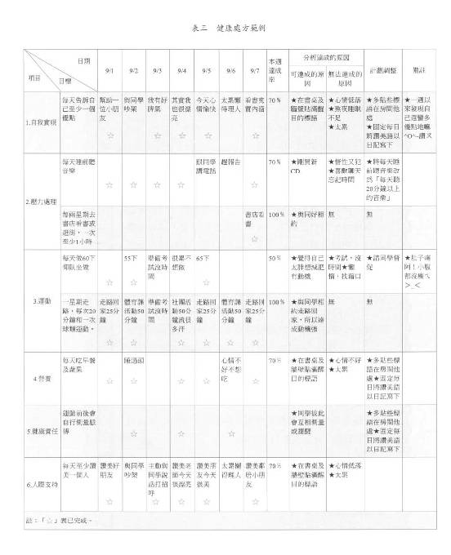
- 倫理組
公民核心能力課程學科規劃表
學 校： 和春技術學院 授課教師： 王靜風
學科名稱： 性別與法律 學 分 數： 2
- 教學對象
一年級 16人 |  | 二年級 15人 | 三年級 12人 | 四年級 15人
研修學生 6 人 |  |  | 女 生 34人 | 男 生 30人
相關科系學生 |  |  | 非相關科系學生 0 人
曾修習相關學科 0 人 |  |  | 未修習相關學科 0 人
其他  特性 | 許多學生因為打工出席率低。
因應 | 將教材上網以利缺席學生做補救教學。  將各單元討論學習單整合成學習日誌，併同上課須知、延伸閱讀等資料裝訂成冊發給學生。
- 教學目標（知識／技能／情意／人際關係等領域）
1.知識：學生能夠閱讀相關法律條文，使用適用的法律解析實際案例。
2.技能：學生懂得使用全國法規資料庫及其他網路資源。
3.態度：學生懂得在兩性互動中彼此尊重，建立性別平等的觀念。
4.強調理論與實務連結、法學教育與生活的連結，透過知識的交流與整合，培養育人文關懷的性別觀念與態度，以成就其追求幸福生活的能力。（引用林幼雀）
- 教學方法及教學活動
案例式教學、對話式教學、數位素材教學。
課後回顧評量、小組討論、辯論活動。

- 學生參與及合作學習
1.各單元分組討論
2.期末分組報告
3.辯論比賽
- 學生作業及學習評量
學習態度（30％）：課堂參與討論、出席率。
學習日誌（40％）：各單元討論學習單、新聞案例查法條。
期末分組報告（30％）：含創意、組員默契、報告內容及討論。
- 教學單元內容與進度安排
週次 | 教學主題 | 閱讀材料 | 作業/活動/其他
1 | 課程介紹 | 教材內容簡介  上課須知 | 講授/分組
2 | 性別三法 (一)兩性與性別 | 自編教材  性別三法 | 講授//學習單
3 | 性別三法（二）性騷擾防治 | 自編教材 | 玫瑰戰爭紀錄片/講授
4 | 討論一  1.本國現行哪些法律規範性騷擾行為？  2.性騷擾行為要負擔哪些法律責任？  3.找到媒體報導或身邊性騷擾的案例，研擬需要負擔哪些責任？  4.身邊的同學告訴你他被性騷擾了，你會如何處理？  5.性別三法的比較。 | 自編教材 | 分組討論
5 | 愛情心理學 | 自編教材 | 講授/越愛越美麗
6 | 愛情生理學 | 自編教材 | 講授/親密關係大討論
7 | 分手與情殺 | 自編教材  家庭暴力防治法 | 講授/愛情迴紋針
8 | 討論二  - 當你的另一伴提出分手時，你會怎麼做？  - 當我很憤怒時我可以如何調整情緒？  - 哪些是引爆你的情緒的地雷？  - 練習腹式呼吸。 | 自編教材 | 討論學習單
9 | 墮胎與未婚懷孕處遇 | 自編教材  墮胎罪與優生保健法 | 講授/影片残蝕的生命
10 | 討論三  - 結婚、生育、養育、同居，此四者在你生命中的順序你要如何安排？  - 周圍的朋友非預期未婚懷孕，我們可以如何協助他？  - 國家大事－生養小孩是誰的事。 | 刑法第 二四 章 墮胎罪。  瀏覽未婚成年懷孕求助網站http://www.257085.org.tw/ | 講授/影片：國家大事/討論學習單
11 | 婚姻制度（一） | 自編教材  民法親屬篇 | 講授/家庭圖
12 | 婚姻制度（二） | 自編教材  夫妻財產制 | 講授/婚前契約
13 | 一夫一妻神話與外遇 | 自編教材  刑法第 一七 章 妨害婚姻及家庭罪  通姦除罪化與婚姻穩定性 | 講授/閱讀心得
14 | 討論四：辯論通姦除罪化 | 自編教材 | 辯論
15 | 好聚也好散—離婚 | 自編教材 | 講授
16 | 討論五：  - 離婚要件為何？  - 法院審理子女監護權時，應考慮哪些因素？  - 何謂「剩餘財產分配權」？  - 當你要結婚時你會選擇哪一種夫妻財產制？為什麼？ | 民法第四篇 | 討論學習單
17 | 分組報告 | 分組報告ppt | 新聞案例法律解析/性別行動劇
18 | 分組報告 | 分組報告ppt | 性騷擾專題/法庭模擬

- 公民核心能力指標【教學單元設計表】
- 民主組
公民核心能力指標教學單元設計表
學科名稱：人權與法治教育 單元名稱：平等權的理論與實務
教學地點： １１０２１５情境教室 教學時數： １００分鐘
- 單元目標
公民核心能力指標
１認知所有人皆生而平等，包括生命，自由及幸福之追求為不可讓予之天賦權利。
２了解我國憲法上有鬧平等權之規定，進而落實現代民主法治國家中，憲法保障基本人權「人性尊嚴」之核心價值。
- 教學活動
１逐一講授男女、宗教、種族、階級、黨派之平等權意涵。
２採「案例教學」，探討具爭議性之法律問題。
- 學習評量
解構形式平等，重新建講「以平等為內容的權利」之實質平等。

- 教學規劃
教學策略  (教學事件) | 教學內容 | 教學  方法 | 媒體/  教材 | 累計  時間
 | 例舉相鬧之新聞事件，並播放有鬧之影片  主要探討平等權的法律關係，  講述平等權在私權、公權方面相闕之  練習:各小組就５頊平等內容，選取具爭議性新聞案例角色扮演  1.經由老師及教學助理講評針對新聞討論、各組草擬的結婚協議書等活動之意見均予以正面的回應。同時注重學習者個人反思的回饋。  2.有些學生對合作學習模式及開口說的意願較低，鼓勵學生透過不同學門的討論，可以擴大自己的視野，增加思考角度。  1.將各組角色扮演案例之結果張貼於白板上，由老師針對各組進行平等意識與法律意識的分析，藉以引導學生做一定的專業思考，同時藉此評量學生學習表現。  2.全民判官--案例分析 ：由各組以合議庭的方式進行審判的討論，由對判決書的理解及引用判決的法條評量其學習表現。  對本單元的內容作一個小結。並對課程作簡短的反思。使課程內容與學生生活經驗作連結的投射。  延伸閱讀文章 |  | ppt  新聞報導  引導如何從新聞事件端看所潛藏的平等假象  輔以ppt內容  壁報紙  教師與TA到各組引導思考與回饋  各組也參與回饋  各組之判決書  挑選適合單元的 PPT內容、音樂  或歌曲安撫被撥動的心

- 美學組
公民核心能力指標教學單元設計表
學科名稱： 在地生活美學
單元名稱： 閒置空間再利用
教學地點： 334教室 教學時數：2
- 單元目標
公民核心能力指標
1. (知識)能辨識在地環境美感
2. (情意)能欣賞與描述在地環境美感
3. (情意)能對週遭環境的美感加以詮釋或評論
4. (技能)能實踐與描述自身環境的美感表現
- 教學活動
1. 教師以在地歷史建築與老屋為例，透過講授、閒置空間再利用對現代城市特色再造的意義與價值，從舊建築的活化新生探索一個短片欣賞、學生學習分享在地景觀與特色、美感價值、提出問題並反思。
2. 個人學習單書寫與分享。
- 學習評量
- 個人學習單
- 上課互動分享
- 部落格作業
- 教學規劃
教學策略  (教學事件) | 教學內容 | 教學  方法 | 媒體/  教材 | 累計  時間
吸引學生注意 | 1.提到台南，你會想到什麼?  2.以圖片與問答方式刺激學生思考在地自然景觀與文化特質。  ＊圖片:  約會與拍婚紗照最夯的浪漫景點(鹿耳門天后宮旁台鹼宿舍區) | 教師提問與講述 | ppt | 5/5
說明學習目標 | - 以在地歷史建築與老屋為例，探索與理解城市環境美感與創意空間，並能感受生活中的美感價值。  - 能對週遭環境的美感加以詮釋或評論。 | 教師講述 |  | 5/10
喚起相關經驗 | ＊影片:  魏德聖兩部片（海角七號、賽德克巴萊）中的歷史場景:從對在地老社區的記憶展開一場具深度與創意的作品 | 影片重點播放 | 影片 | 10/20
呈現教學內容 | 1.古蹟與歷史建築的價值  2.閒置空間運用方式回 顧  3.閒置空間的活化與新生  4.閒置空間活化的案例賞析  例:藍晒圖、佳佳西市場、安平樹屋、新化街役場…  ＊影片:  從人文藝術觀點出發的民眾參與「老屋欣茶宴」－結合時間、建築與飲茶的情境美感 | 教師講述 | ppt | 40/60
提供學習指引 | 提供學生感性與理性反思:  ＊以上所談空間背後對人的影響與價值是什麼?  1.人的記憶  2.時間之痕-新舊對話的空間美學  3.環境美感  4.觀光休閒價值 …  ＊如何描述建築空間特色?  - 工匠技藝  - 地方風格  - 樣式特徵  - 與人有關的物件、痕跡… | 教師提問 |  | 5/65
引導練習操作 | 引導學生從老空間中感受並描述「痕」「跡」之美 | 教師講述 | ppt | 10/75
評鑑學習表現 | 填寫單元學習單 | 紙筆書寫 | 學習單 | 10/85
提供學習回饋 | 學生針對學習指引問題，課堂發表學習單內容 | 互動式教學 | 回饋 | 10/95
增進保留遷移 | 1.提供課後閱讀與網頁資訊  2.在學生個人部落格中完成「改善或美化個人生活環境」 的作業 | 講述 | 網頁 | 5/100

- 媒體組
公民核心能力指標教學單元設計表
學科名稱：文學與人生 單元名稱：第十二週文學與婚姻
教學地點： 輔英科技大學 教學時數： 120分鐘
- 單元目標
1. 能描述〈油蔴菜籽〉小說寫作的社會脈絡背景。（知識）
2. 反思並評估個人婚姻觀是否受媒體報導中的婚姻議題的影響。（知識）
3. 能舉例並說明如何走出傳統女性婚姻宿命的束縛，清楚描述美好婚姻經營的要素。（知識+情意+人際）
4. 能辨析好的文本，在呈現主題時具有豐富性與悲憫性的反思。（情意+人際）

- 教學活動
透過影片欣賞與討論、文本與媒體案例討論、PPT講授、師生互動、小組討論等教學活動，協助學生比較〈油蔴菜籽〉文本的女性與婚姻議題，與大眾媒體聚焦的女性婚姻議題，除了了解今昔時空不同外，並能以現代女性走出〈油蔴菜籽〉的命運，以文學意象作物喻練習(例：「查某囡仔是油蔴菜籽命，落到那裡長到那裡」)，書寫現代女性(或兩性)在婚姻關係的故事。

- 學習評量
1. 出席率與課堂互動
2. 針對教師講授內容主動提問
3. 小組討論之參與度
4..書寫練習的學習單
5. 課堂互動所形成之論述與教學目標之相符程度

- 教學規劃
教學策略  (教學事件) | 教學內容 | 教學  方法 | 媒體/  教材 | 累計  時間
吸引學生注意 | 從【江蕙．家後】引發學生對牽手一生一世的婚姻思考─「我的婚姻觀」 | 影片欣賞、討論 | MTV | 5/5
說明學習目標 | - 傳統結合兩姓之好的婚姻觀  - 媒體如何形塑閱聽眾的婚姻觀，反思我的婚姻觀  - 解讀〈油蔴菜籽〉文本的時空背景與意涵  - 文學多層次的探討：傳統宿命、重男輕女：女性成長、男女性格反轉…。  - 以文學意象物喻書寫新女性(或兩性)在婚姻成長的故事。 | 講述 | PPT | 10/15
喚起相關經驗 | 我見、我聞、我思─  1.大眾媒體所呈現的婚姻面面觀：名人(與藝人、影劇)版面。  2.原生家庭形塑的婚姻觀 | 講述、討論 | 書面資料、PPT | 15/30
呈現教學內容 | - 作者介紹與文本閱讀〈油蔴菜籽〉─時空脈絡、人物情節、文學手法、主題探討等。  ◎延伸閱讀《阿媽的故事》  - 媒體刻板女性形象與女性成長的報導比較。  - 創意的影像文本：  電影：【床的另一邊】(法．蘇菲瑪索主演─夫妻角色換一換如何？)  ◎陷在婚姻泥淖、受限於圍城的受難夫妻，如何重新注入源頭活水？  - 藉由創意媒體與優秀的文學作品，引發婚姻議題的歷史縱深─傳統與現代脈絡思考(兩代與東西文化)。  ◎透過影片對比【油蔴菜籽】與【床的另一邊】作傳統與現代、中西文化脈絡的婚姻關係。 | 講述、討論  影片觀賞與討論 | PPT  DVD、PPT | 20/50  10/60  15/75  5/80
提供學習指引 | (1)過去女性為什麼受限於「油蔴菜仔」的命運？  (2)媒體為何物化女性？高調報導嫁入豪門，麻雀變鳳凰？  (3)女性如何走出宿命，找到自己的天空？  (4)如何經營美好婚姻？ | 討論、講述 | PPT | 5/85
引導練習操作 | 書寫練習：  以文學意象(物喻)(例：「查某囡仔是油蔴菜籽命，落到那裡長到那裡」)，寫出現代女性(或兩性)在婚姻關係的故事。 |  |  | 10/95
提供學習回饋 | 依據前階段的互動討論，歸納整理回饋，並緊扣本單元之教學目標。 | 講述、討論 | PPT | 5/100
評鑑學習表現 | 根據同學課堂互動與書寫表達能力中，評鑑其對於本單元之學習目標達成與否 | 討論、講授 |  | 5/115
增進保留遷移 | 從學習過程中統整美好婚姻的要素、女性成長議題與文學物喻的練習中，反思家族的婚姻關係。 | 講授 |  | 5/120

- 科學組
公民核心能力指標教學單元設計表
學科名稱： 永續發展概論 單元名稱： 永續社會
教學地點： 通識中心視聽教室 教學時數： 4
- 單元目標
透過課程學習，單元結束時，讓學生
1. 能概述人口問題對全球環境所造成的影響。
2. 能分析人口增加的原因及造成人口分佈不均的因素。
3. 能解釋全球人口成長的狀況與地球生態環境惡化之間因果關係。
4. 能分析環境正義的必要原則與必備之公民權。
5. 能探討國內、國際與代間「社會正義」與環境問題之間的關連性。
- 教學活動
1.透過課堂講授了解相關議題基本認知
2.透過影片欣賞加深對相關議題之了解
3.藉由分組討論訓練學生表達及思考能力
- 學習評量
1.小組討論意見陳述
2.小組討論全組意見整合
3.個人學習歷程檔案呈現

- 教學規劃
教學策略  (教學事件) | 教學內容 | 教學  方法 | 媒體/  教材 | 累計  時間
吸引學生注意  說明學習目標  喚起相關經驗  呈現教學內容  提供學習指引  引導練習操作  提供學習回饋  評鑑學習表現  增進保留遷移 | - 詢問學生是否知道目前台灣人口? 全球人口?  - 各地一週生活伙食費用比較  - 能概述人口問題對全球環境所造成的影響。  - 能分析人口增加的原因及造成人口分佈不均的因素。  - 能解釋全球人口成長的狀況與地球生態環境惡化之間因果關係。  - 能分析環境正義的必要原則與必備之公民權。  - 能探討國內、國際與代間「社會正義」與環境問題之間的關連性  。  - 是否記得聯合國提出的千禧年發展目標?與人口有何關係? 與公平正義有關嗎?  - 人口數量、人口素質與環境品質相互間的關聯  - 人口分佈、都市與鄉村資源分配失衡、環境污染與人口移動之關係  - 環境風險、風險分配及代內與代間環境正義說明  - 人口老化議題影片  - 請各組組員依以下指引搜尋所居住都市之人口結構、分佈等相關資料。  (1)調查親戚、朋友家庭遷移之相關因素。  (2)每人在家庭所擁有個人空間品質。  (3)學生居所附近較嚴重之人為環境問題。  - 環境正義議題影片  各組成員各自針對影片內容回答討論單所列問題之個人意見，後統整全組意見後整理心智圖上台分享  教師、助教針對各組所整理之意見報告完畢後，適時分析各組所遺漏之觀點想法，並鼓勵學生提出不同觀點相互激盪。  觀察討論表現、參與度及成果展出完整度  利用各單元個人學習歷程檔案填寫提醒，重新檢視今日所學所思。 | 課堂講授  課堂講授  透過前一單元學習過的知識引導學生思考問題  課堂講授  影片放映  主動式學習  影片放映  討論規則講解  小組討論個別指導  課堂講授  課堂表現成績重點紀錄  課堂講授 | PPT  PPT  PPT  PPT  1.公視「獨立特派員」節目➔貼心芬蘭系列報導「活躍老化」  2.學習單  3.公視「紀錄觀點」節目「福爾摩沙對福爾摩沙」  討論單  壁報  成績記錄  PPT | 15/200  10/200  10/200  50/200  45/200  35/200  15/200  10/200  10/200

- 倫理組
公民核心能力指標教學單元設計表
學科名稱： 電影與道德推理 單元名稱：人性抉擇與道德困境
教學地點： T0104 教學時數： 2
- 單元目標
公民核心能力指標
1. 從一個電影情節中道德困境敘事切入來介紹倫理學理論，藉此激起同學們的道德關懷和解決該困境的思辨能力。（公民的倫理思辨能力）。
2.透過電影和文學的敘事說明，培養同學們的文學想像力和體會他人處境的同情心。（公民的敘事想像能力）
3.延伸至女性主義議題探討，讓學生思辨家事勞動和女性生存空間的平等關係，養成學生尊重性別平等和多元文化的視野。（使學生具備『世界公民』的視野）
- 教學活動
1.簡介史蒂芬．金（Stephen King） 與《桃樂絲的秘密》
2. 剖析道德運氣/道德的評價方式
3.生命的根本計劃/運氣的「內在」與「外在」的區別
4.「遺憾」與「懊悔」的區別
5. 女性主義的派別
6. 女性主義/家事勞動/女性生存空間
- 學習評量
1.平時考核(含出席率+問卷回應+學習歷程檔案撰寫) 40%
2.期中考(選擇題與申論題) 20%
3.期末專題成績(分組報告團體成績+針對報告內容小考的成績) 40%
- 教學規劃
教學策略  (教學事件) | 教學內容 | 教學  方法 | 媒體/  教材 | 累計  時間
吸引學生注意  說明學習目標  喚起相關經驗  呈現教學內容  提供學習指引  引導練習操作  提供學習回饋  評鑑學習表現  增進保留遷移 | 1.介紹史蒂芬‧金生平及  成為成功的暢銷小說家和改編的電影作品。  2.從《桃樂絲的秘密》談起男性父權宰制/女性生存空間，由電影巧妙引導切入主題。  提問：為什麼薇拉這麼難搞，桃樂絲還願意照顧她中風的晚年？這種「女性情誼」具有什麼樣的特色？  介紹「生命的根本計畫」、運氣的「內在/外在、」等概念，並用電影例子說明生命表層與深層而使學生明白道德義務的抉擇與行動。  1.請同學說明「為什麼薇拉這麼難搞，桃樂絲還願意照顧她中風的晚年？」  2.請同學們分享/說出/寫出自己的成長交友過程中，是否經歷過「友誼和道德」的選擇。  說明「生命的根本計畫」在絕望中如何支撐自己的的重要性。  2.說明道德的評價方式。界定並舉例說明道德對一個人的影響程度。  3.說明生活意義的把握和理解取決於「我對我自己」。  1. 薇拉有句關於「女人不壞」的名言是什麼？  2. 桃樂絲在將她的先生變不見之前，經歷什麼樣的心路歷程？她最後是基於什麼考量而下定決心的？  3.威廉斯指出：道德對一個人的影響程度，端賴個人對它的重視程度。個人容易在現實中能做出選擇嗎?  問學生：  1.在「嫌疑犯X的獻身」和「告白」中，人物在苦難絕望中，支持他們的生命根本計畫是什麼?  2.當生命根本計畫消失或被摧毀，請問同學要用什麼態度來面對?  1.引導學生作答，提供相關選項來刺激學生們的回答。  2.提供學生們一些反思，人生在面對道德選擇題時有不同層面看法。  3.以學生們熟悉的「哈利波特」作者JK蘿琳為例來說明結婚/自己的空間轉換。  針對本課內容設計學習檔案作答題，範圍為課本範圍、補充文本和上課範圍。  針對影片內容設計的作業請同學結合影片內容與課堂講授的概念來申論。  詢問同學書寫情況，並針對比較有困難的地方提出討論。 | 教師講述  影片剪輯重點撥放  教師講述  教師講述  並以提問的方式進行  教師講述  並導讀文本內容  教師提問  播放延伸相關影片，並引導討論  填寫學習討論單，並畫出自己將來理想的生活空間  教師提示學習檔案撰寫要領及評分要點和方式 | PPT和影片  PPT  PPT  PPT  PPT與多媒體播放  發放學習討論單  發放學習檔案 | 30分鐘  40分鐘  50分鐘  75分鐘  80分鐘  95分鐘  110分鐘  120分鐘

- 公民核心能力指標【公民核心能力指標討論表】
- 美學組
公民核心能課程與教學技能工作坊
【公民核心能力指標討論表】
學員姓名： 楊永雯 小組指導員： 林世凌
學 校： 遠東科技大學 授課學科： 在地生活美學
公民素養組別：
□民主素養 □倫理素養 ■美學素養 □媒體素養 □科學素養
- 您對您參與小組之公民素養討論是否達成共識
■是，共識內容為：
1.能辨認藝術的基本要素，與他人討論藝術作品的特色。
2.能運用新的思維方式，透過創作表達自己的理念。
3.能賞析與評論藝術作品的特色與欣賞價值。
4.能參與藝術活動，認識多元文化，並與人分享心得與感受。
□否，未達共識原因為：

- 您對您參與之公民素養小組定義與必要的能力指標
公民素養定義（依您所參與的組別討論填寫）：

該素養必要核心能力指標（產出）
- 能辨認藝術的基本要素，與他人討論藝術作品的特色。
- 能運用新的思維方式，透過創作表達自己的理念。
- 能賞析與評論藝術作品的特色與欣賞價值。
- 能參與藝術活動，認識多元文化，並與人分享心得與感受。
- 媒體組
公民核心能課程與教學技能工作坊
【公民核心能力指標討論表】
學員姓名：鄭富春 小組指導員：陳炳宏教授
學 校：輔英科技大學 授課學科：第九週收視率與廣告
公民素養組別：
□民主素養 ■倫理素養 □美學素養 □媒體素養 □科學素養

- 您對您參與小組之公民素養討論是否達成共識
■是，共識內容為：

□否，未達共識原因為：

- 您對您參與之公民素養小組定義與必要的能力指標
公民素養定義（依您所參與的組別討論填寫）：

該素養必要核心能力指標（產出）
- （知識）能認識現代社會大眾媒體的角色與功能
- （知識）能分析、批判大眾媒體問題之癥結
- （知識）能重構大眾媒體在民主社會的本質與意涵
- （情意＋知識）能評價、重構正確之媒體素養觀念，並內化在日常生活中
- （知識＋技能）能規劃製作公用節目
- （知識＋技能）能將媒體素養發展成具體教學活動，並付諸執行
- （情意＋人際關係＋知識）能在課堂小組討論與活動中，培養民主社會之公民素養
- （情意＋人際關係＋知識）能在日常生活中，做個具備媒體素養的人，並影響周遭的人，關心周遭的事
- 科學組
公民核心能課程與教學技能工作坊
【公民核心能力指標討論表】
學員姓名：徐櫻芳 小組指導員：劉柏宏教授
學 校：和春技術學院 授課學科：
公民素養組別：
□民主素養 □倫理素養 □美學素養 □媒體素養■科學素養

- 您對您參與小組之公民素養討論是否達成共識
■是，共識內容為：透過理性觀察、蒐集資料、並做分析驗證與批判性思考，以形成知識和培養實事求是的態度，並解決問題。
□否，未達共識原因為：

- 您對您參與之公民素養小組定義與必要的能力指標
公民素養定義（依您所參與的組別討論填寫）：
透過理性觀察、蒐集資料、並做分析驗證與批判性思考，以形成知識和培養實事求是的態度，並解決問題。 該素養必要核心能力指標（產出）
- 能觀察並理解日常生活科學與技術問題背後的原理 (知識)
- 能認知生活中處處是科學的道理，減低對科學之畏懼 (情意)
- 能以科學知識為基礎，發展出面對問題應變的能力 (知識、技能)
- 能以科學知識為基礎，結合不同領域的知識以形成論證的能力(知識、情意、技能)
- 能從科學知識為基礎，發展適當態度以促進行為之改變 (知識、情意)
- 能理解科學知識形成的過程脈絡和社會文化所造成的影響 (知識、情意)。
- 分組實作與觀摩【報告表】
- 美學組
公民核心能課程與教學技能工作坊
分組實作與觀摩【報告表】
學員姓名： 楊永雯 小組指導員：林世凌教授
學 校： 遠東科技大學 授課學科：在地生活美學
公民素養組別：
□民主素養 □倫理素養 ■美學素養 □媒體素養 □科學素養

報告一、您參加工作坊後，對於您的學科整體規劃【課程綱要】有何具體改變？
原學科規劃之課綱內容設計(簡要條例說明)：  1.在地自然環境關懷  2.生活美學政策介紹與執行  3.在地環境美感探討  4.專題演講  5.校外參訪  6. 美感實踐-分組討論  7. 美感實踐-作品呈現 | 討論建議後您學科規劃之變更(簡要條例說明)：  並未討論此項
報告二、您參加工作坊後，對於您的【教學設計與規劃】有何具體改變？
您原教學設計之核心內容或教學策略與操作面等等…(簡要條例說明)  1.教師授課  2.小組討論與分組報告  3.專題演講  4.校外參訪  5.課堂實作  6.影片賞析 | 經討論習得後，您在教學設計最大的變更是…(簡要條例說明)  1.增加吸引學生注意與喚起相關經驗  2.增加課堂的引導與問題討論  3.加強課後閱讀與議題討論
- 倫理組
公民核心能課程與教學技能工作坊
分組實作與觀摩【報告表】
學員姓名： 王靜風 小組指導員： 薛清江
學 校： 和春技術學院 授課學科： 性別與法律
公民素養組別：
□民主素養 ■倫理素養 □美學素養 □媒體素養 □科學素養
報告一、您參加工作坊後，對於您的學科整體規劃【課程綱要】有何具體改變？
原學科規劃之課綱內容設計(簡要條例說明)：  - 上課須知  - 性別平等教育宣導  - 從兩性到性別  - 性騷擾防治－性別三法  - 婚姻制度－法律責任與婚姻法定要件  - 一夫一妻神話與外遇－重婚、通姦罪  - 愛與承諾－贈與、共有、借貸、詐欺  - 年齡是大問題—談老少戀  - 未婚懷孕處遇  - 家庭暴力防治法  - 好聚也好散—離婚（監護權、財產） |  | 討論建議後您學科規劃之變更(簡要條例說明)：  一、性別三法  法條  案例與處遇  議題討論  二、愛情  愛情心理學  愛情生理學－公視透視愛的進行式  分手與情殺－家庭暴力防治  墮胎與未婚懷孕處遇  三、婚姻  民法親屬篇  夫妻財產制  一夫一妻神話與外遇  好聚也好散—離婚
報告二、您參加工作坊後，對於您的【教學設計與規劃】有何具體改變？
您原教學設計之核心內容或教學策略與操作面等等…(簡要條例說明)  - 依教科書的章節作為課綱。  - 偏重在法令政策宣導。  - 教師講授的比例較多。  - 學習日誌的設計，包含課後回顧、討論題目、分組報告。 | 經討論習得後，您在教學設計最大的變更是…(簡要條例說明)  - 從學生的生活面著手設計課程架構。  - 減少授課單元，做較深入的課程設計。  - 增加議題討論的設計。  - 分組報告需要與學生做討論，以增加學生報告的品質。  - 精簡學習日誌的內容。  - 學生作業要考慮：  - 學生書寫的能力與成效。  - 教師批改的時間與負荷。  - 評量的標準。

- 活動照片（含文字說明）
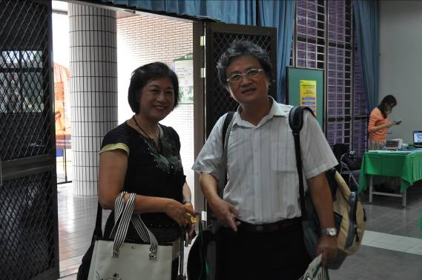
照片說明：學員簽到
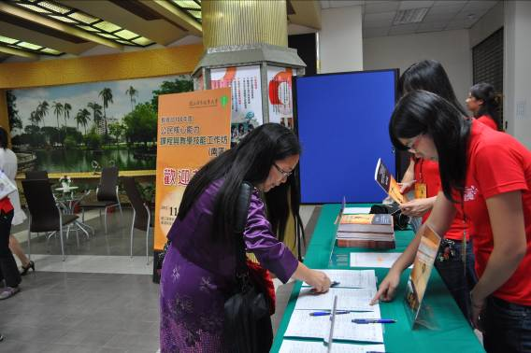
照片說明：學員簽到
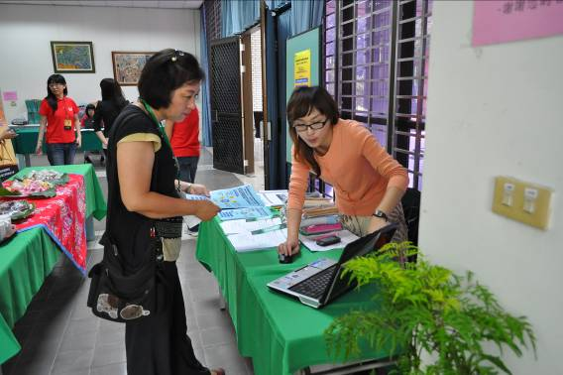
照片說明：協助全國通識網宣傳
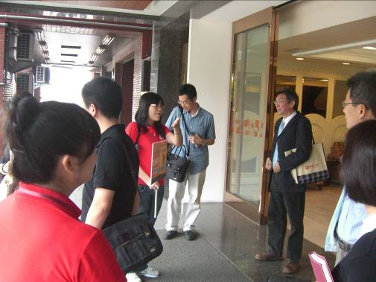
照片說明：飯店接送講者
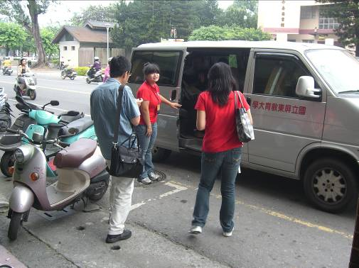
照片說明：飯店接送講者
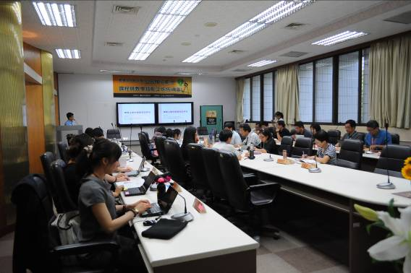
照片說明：專題演講時間
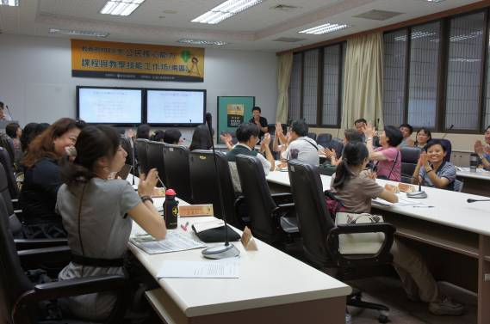
照片說明：專題演講時間
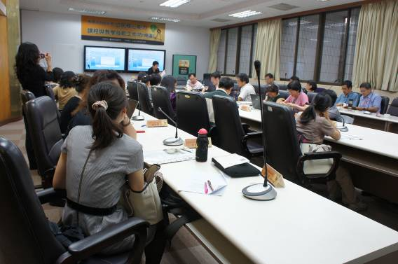
照片說明：專題演講時間
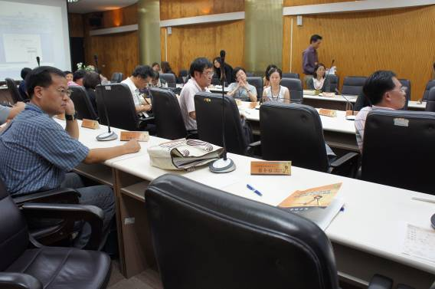
照片說明：專題演講時間
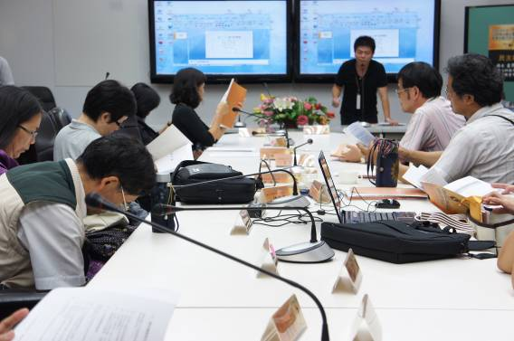
照片說明：分組說明
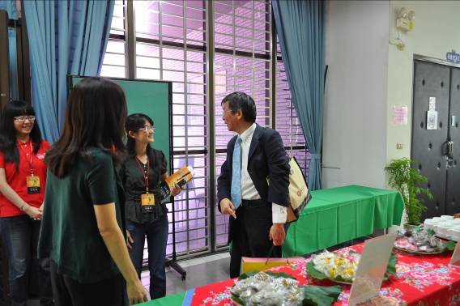
照片說明：茶敘時間
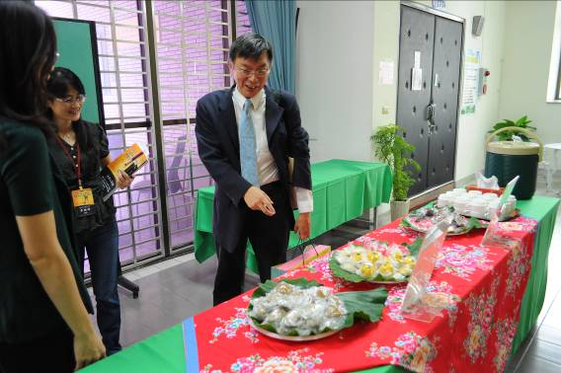
照片說明：茶敘時間
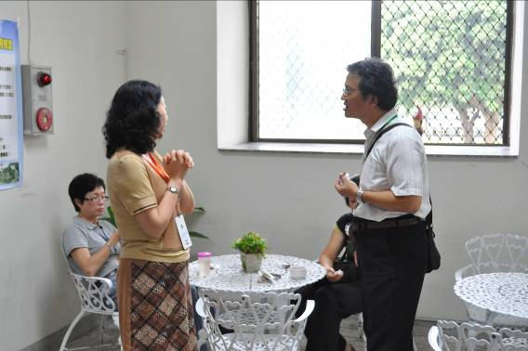
照片說明：茶敘時間
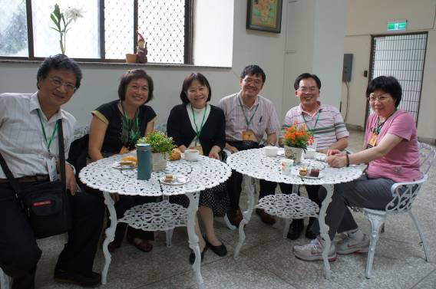
照片說明：民主組合影
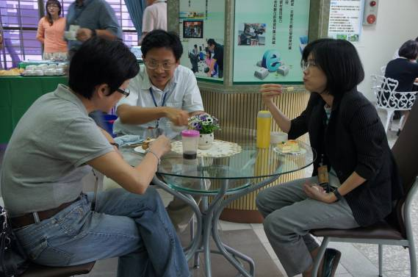
照片說明：茶敘時間
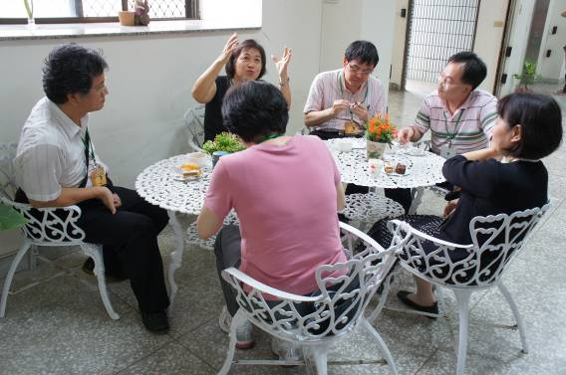
照片說明：茶敘時間
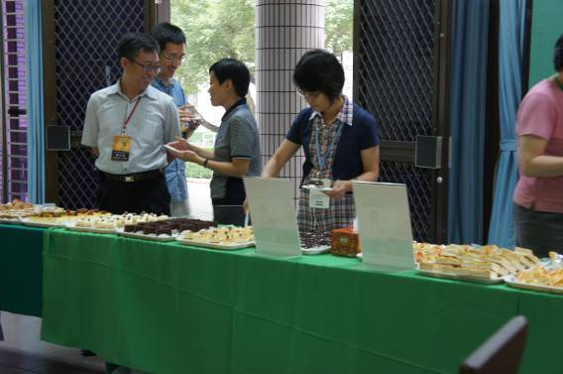
照片說明：茶敘時間
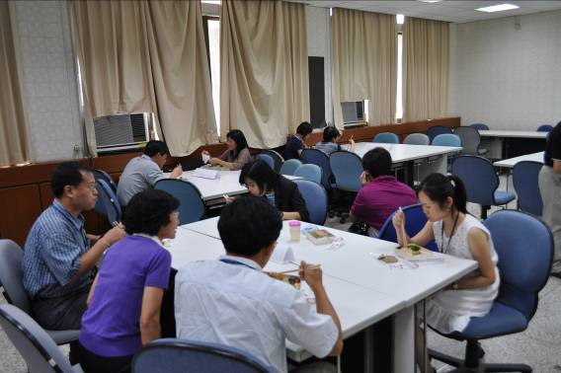
照片說明：午餐時間-科學組
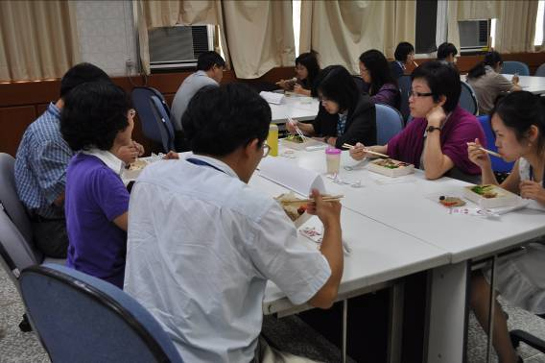
照片說明：午餐時間-科學組
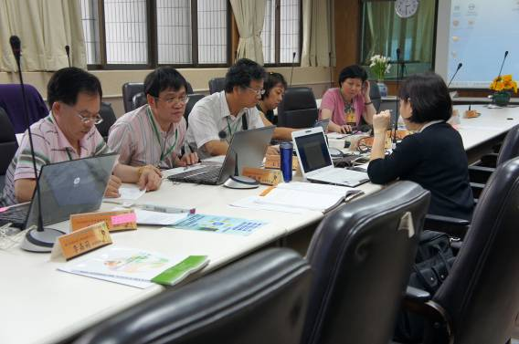
照片說明：分組討論時間-民主組
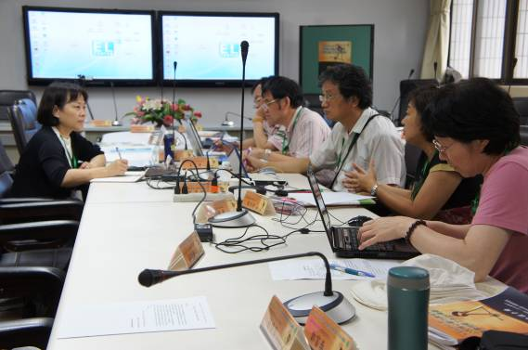
照片說明：分組討論時間-民主組
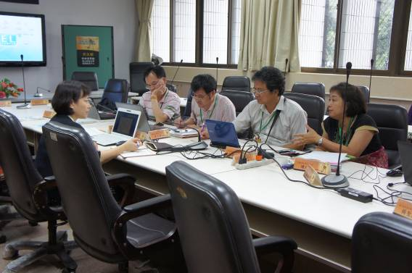
照片說明：分組討論時間-民主組
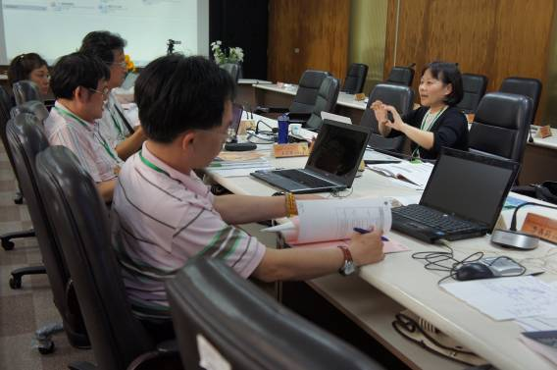
照片說明：分組討論時間-民主組
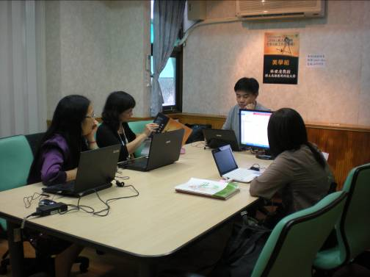
照片說明：分組討論時間-美學組
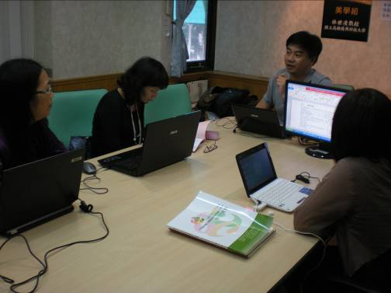
照片說明：分組討論時間-美學組
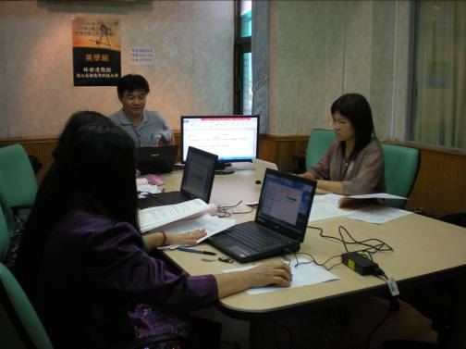
照片說明：分組討論時間-美學組
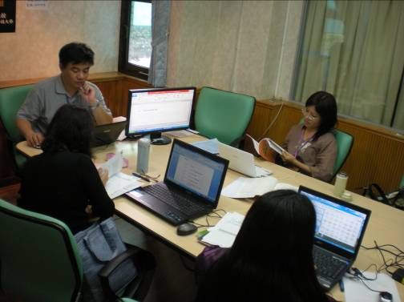
照片說明：分組討論時間-美學組
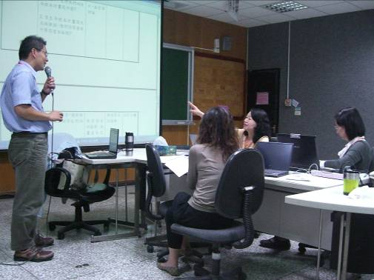
照片說明：分組討論時間-倫理組
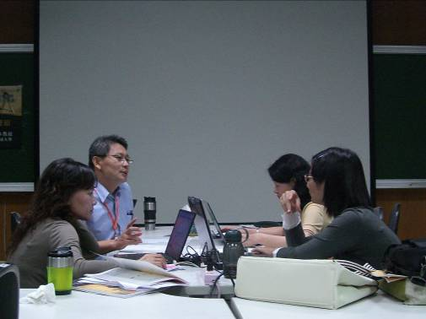
照片說明：分組討論時間-倫理組
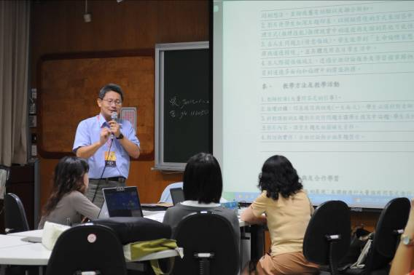
照片說明：分組討論時間-倫理組
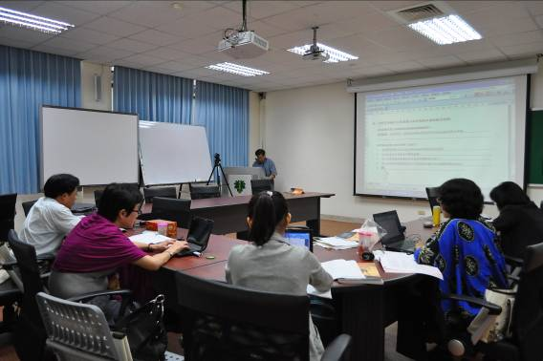
照片說明：分組討論時間-科學組
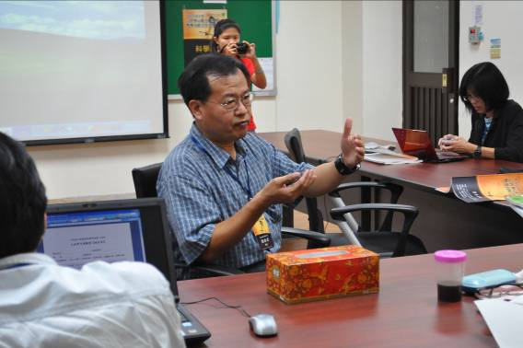
照片說明：分組討論時間-科學組
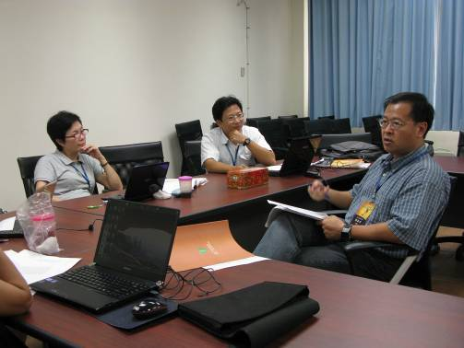
照片說明：分組討論時間-科學組
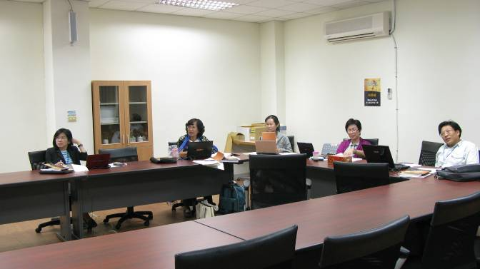
照片說明：分組討論時間-科學組
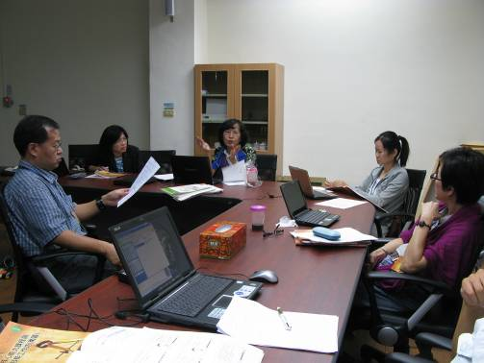
照片說明：分組討論時間-科學組
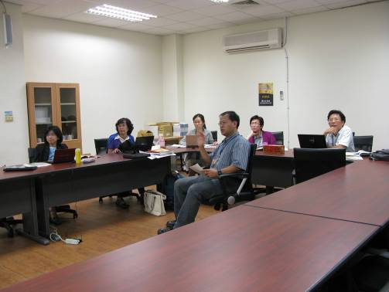
照片說明：分組討論時間-科學組
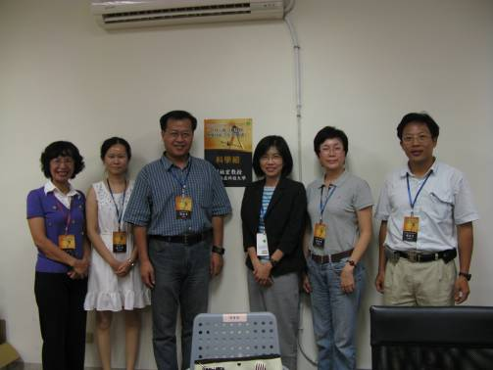
照片說明：科學組合影
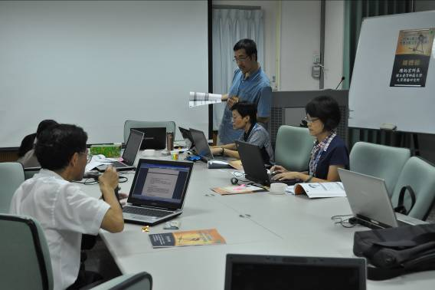
照片說明：分組討論時間-媒體組
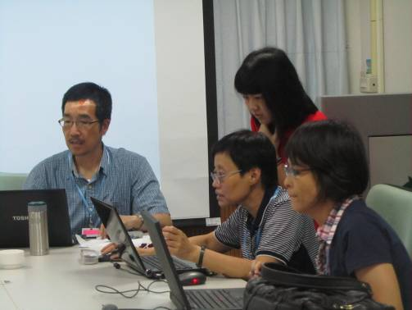
照片說明：分組討論時間-媒體組
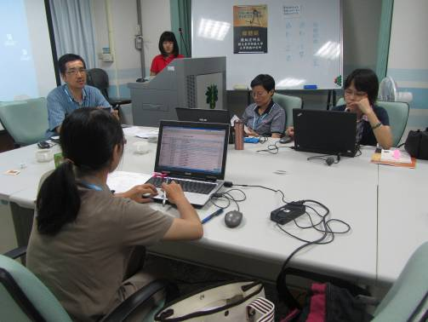
照片說明：分組討論時間-媒體組
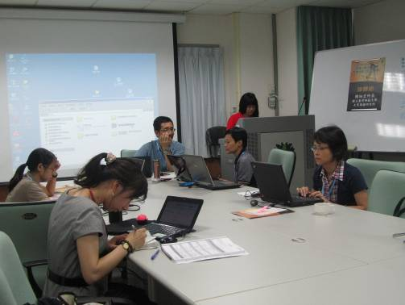
照片說明：分組討論時間-媒體組
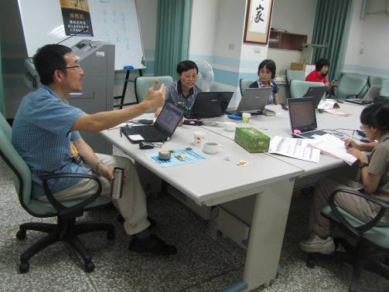
照片說明：分組討論時間-媒體組
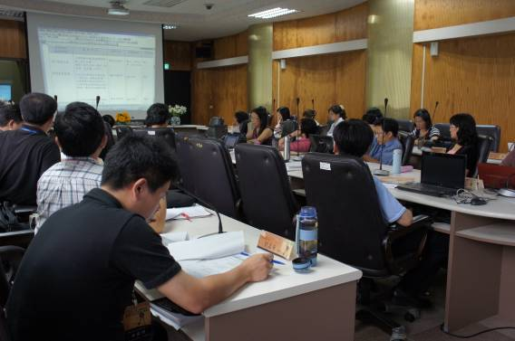
照片說明：實作分享時間
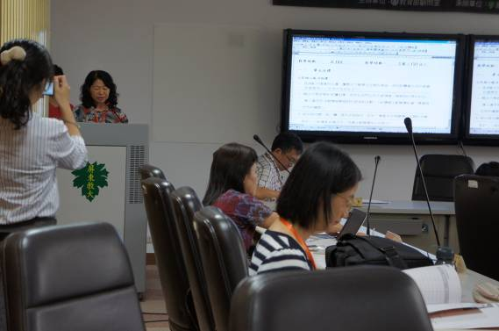
照片說明：實作分享時間-倫理組
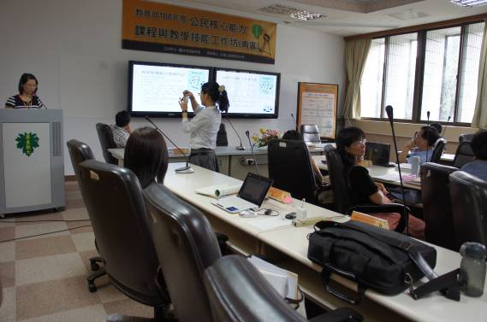
照片說明：實作分享時間-美學組
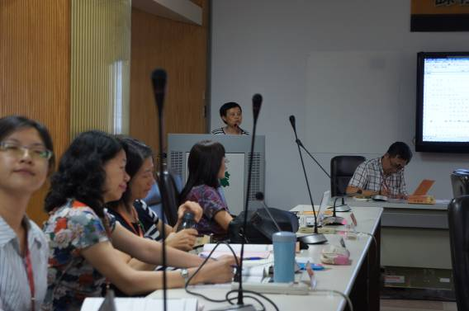
照片說明：實作分享時間-媒體組
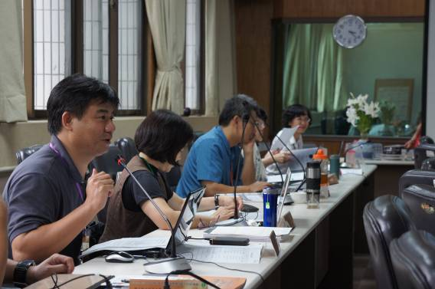
照片說明：實作分享時間-評論人回應
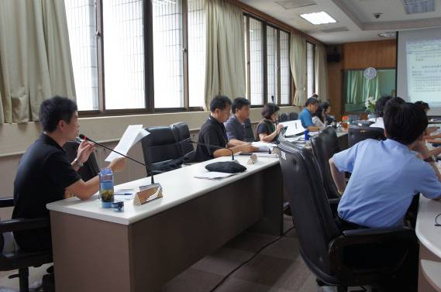
照片說明：實作分享時間-評論人回應
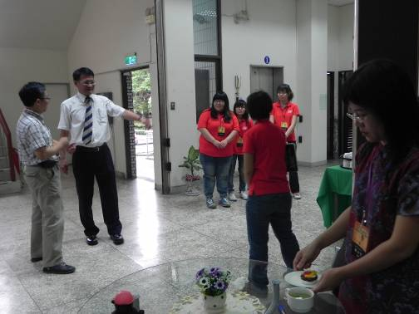
照片說明：國立屏東教育大學劉校長慶中至會場關心活動之進行
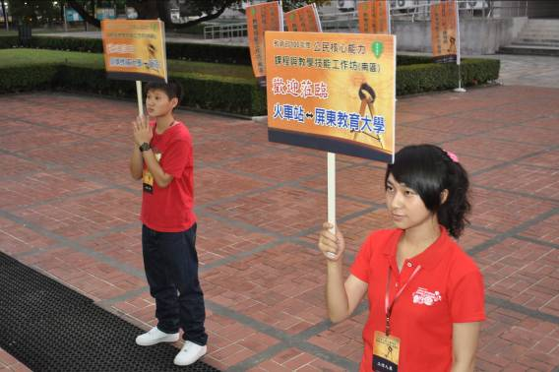
照片說明：賦歸接送安排
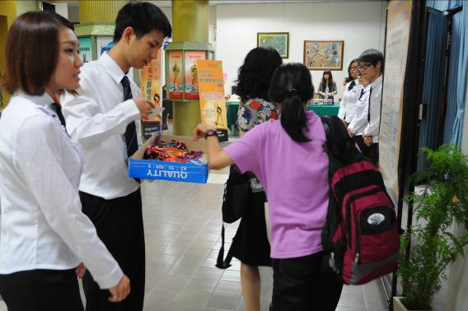
照片說明：親善大使
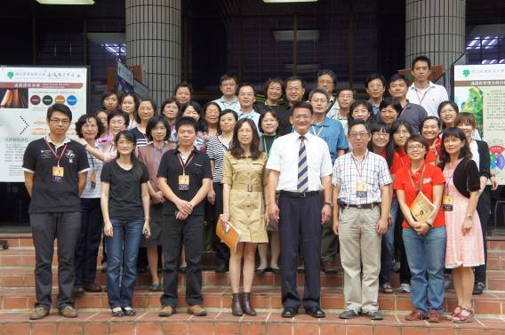
照片說明：屏東教育大學劉校長慶中帶領全體工作人員與學員合影
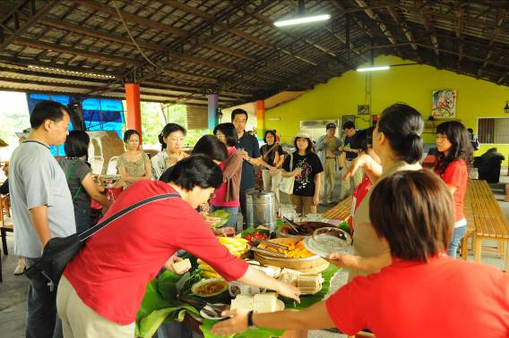
照片說明：文化體驗式課程相見歡
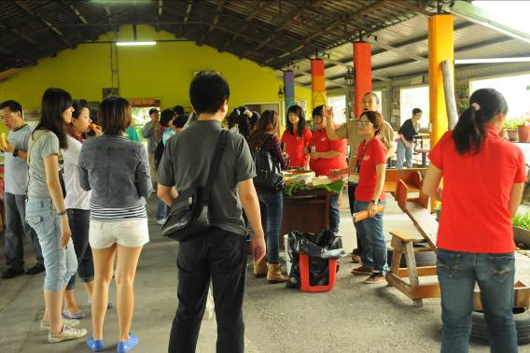
照片說明：文化體驗式課程相見歡
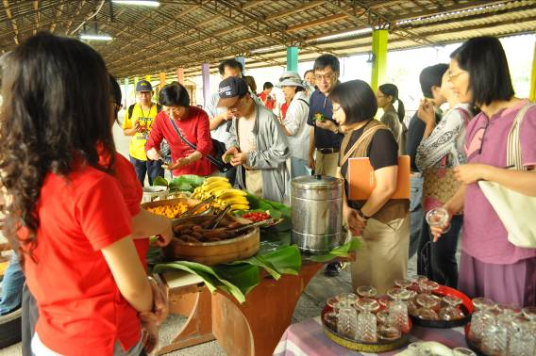
照片說明：文化體驗式課程相見歡
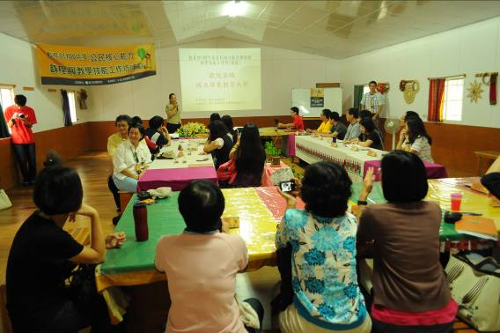
照片說明：文化體驗式課程-認識阿美族文化
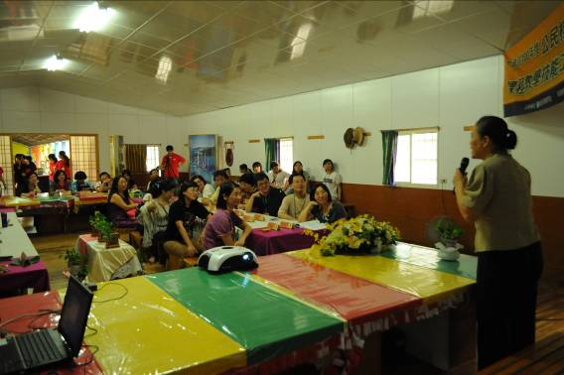
照片說明：文化體驗式課程-認識阿美族文化
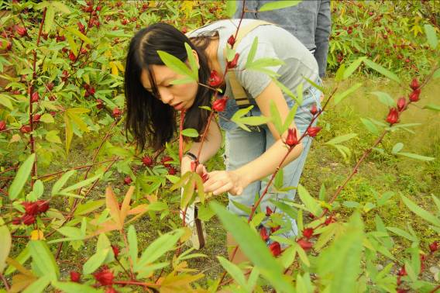
照片說明：文化體驗式課程-認識阿美族食物
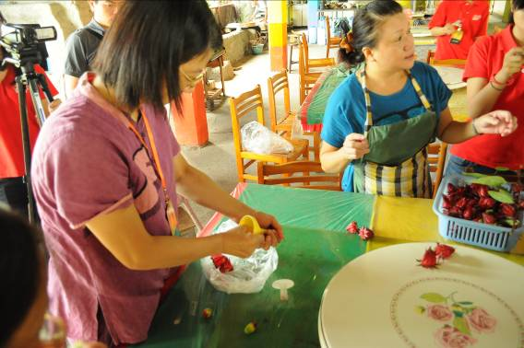
照片說明：文化體驗式課程-認識阿美族食物
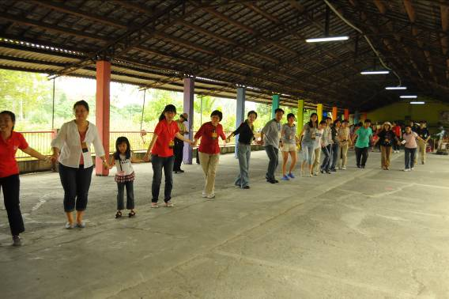
照片說明：文化體驗式課程-認識阿美族舞蹈
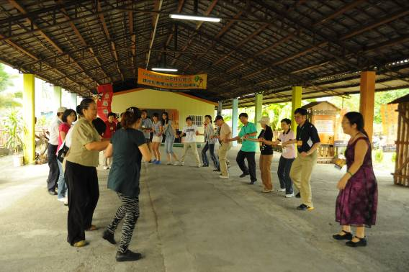
照片說明：文化體驗式課程-認識阿美族舞蹈
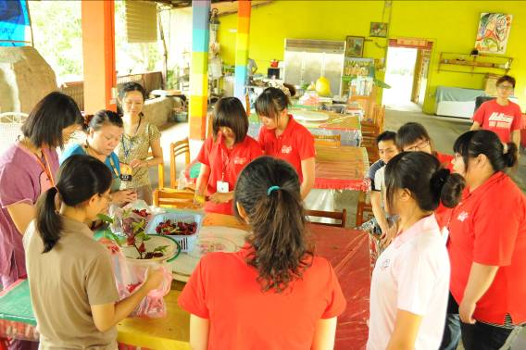
照片說明：文化體驗式課程-認識阿美族食物
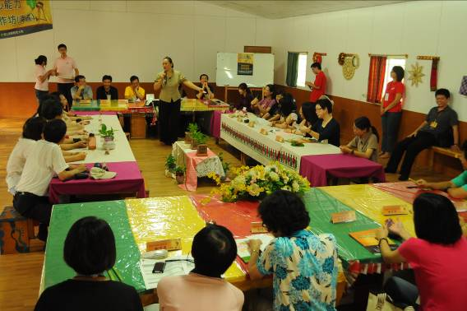
照片說明：文化體驗式課程
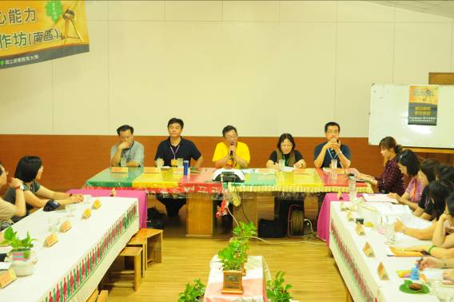
照片說明：綜合座談
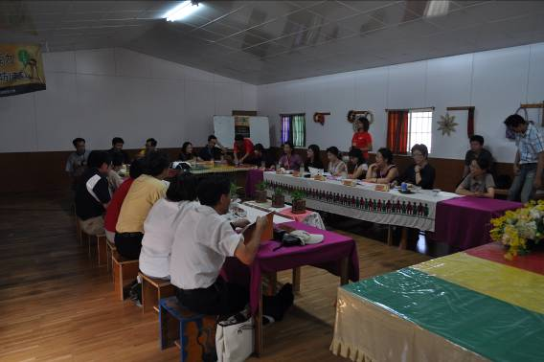
照片說明：綜合座談
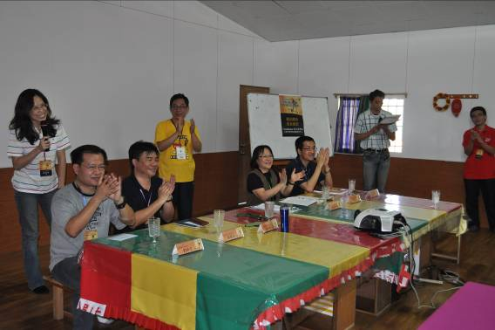
照片說明：綜合座談
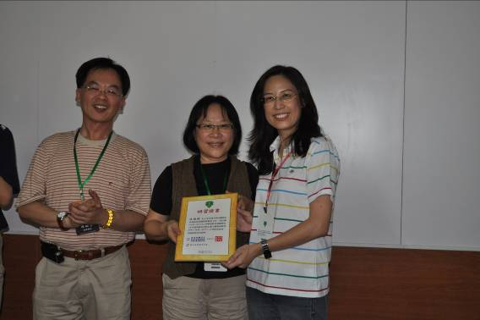
照片說明：頒發結業證書-民主組
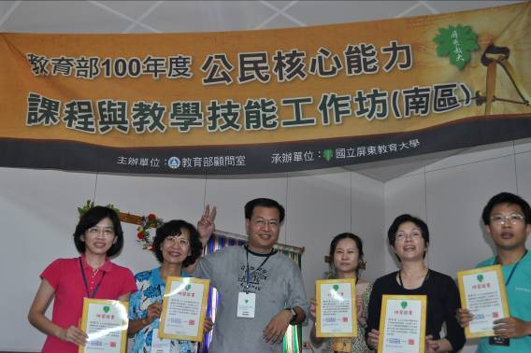
照片說明：頒發結業證書-科學組
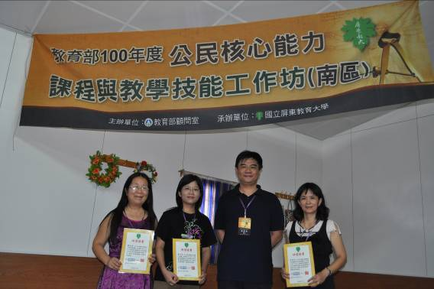
照片說明：頒發結業證書-美學組
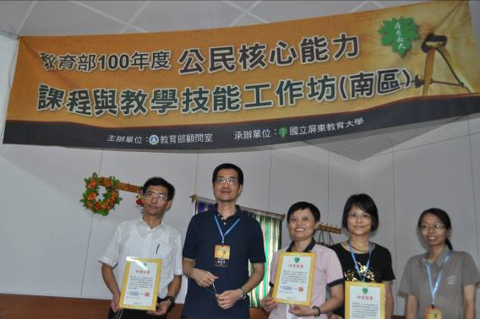
照片說明：頒發結業證書-媒體組
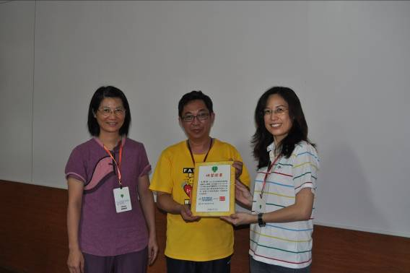
照片說明：主辦單位與指導單位合影
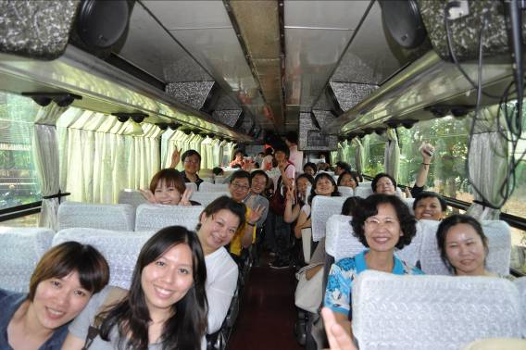
照片說明：賦歸全體學員合影

- 網站與新聞(附上網站Print Screen圖片)
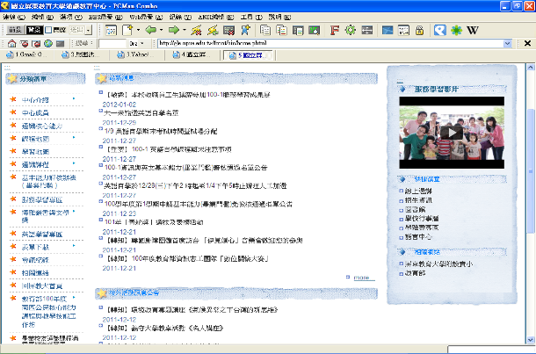
說明:報名網站
資料來源: http://gle.npue.edu.tw/front/bin/cglist.phtml?Category=56
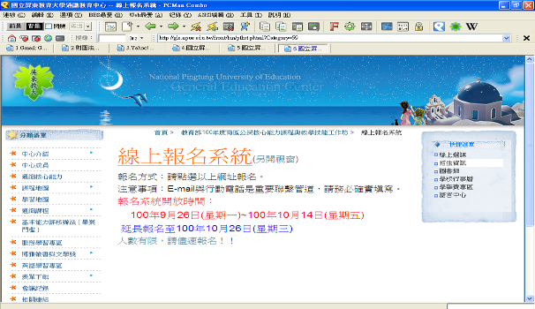
說明: 報名網站
資料來源: http://gle.npue.edu.tw/front/bin/cglist.phtml?Category=56
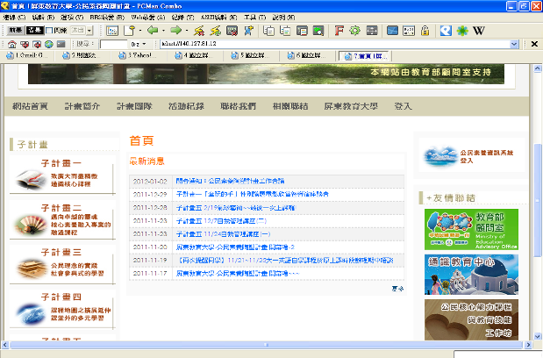
說明: 成果網站
資料來源: http://140.127.85.219/pegle/pnews
- 活動文宣品（海報、研習證書等）
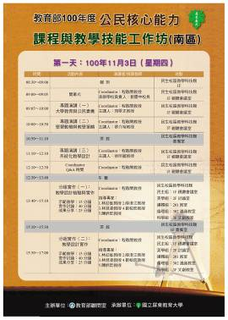 | 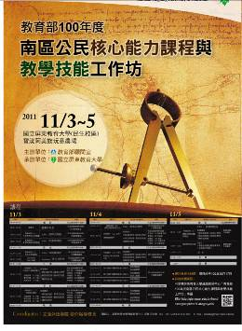
說明:議程海報  資料來源:100年度公民核心能力課程與教學技能工作坊(南區) | 說明:宣傳海報  資料來源:100年度公民核心能力課程與教學技能工作坊(南區)
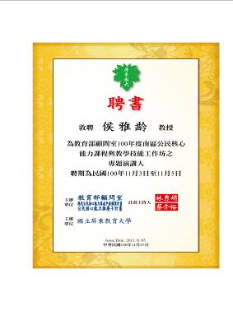 | 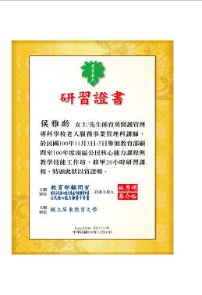
說明:聘書  資料來源: 100年度公民核心能力課程與教學技能工作坊(南區) | 說明:研習證書  資料來源:100年度公民核心能力課程與教學技能工作坊(南區)
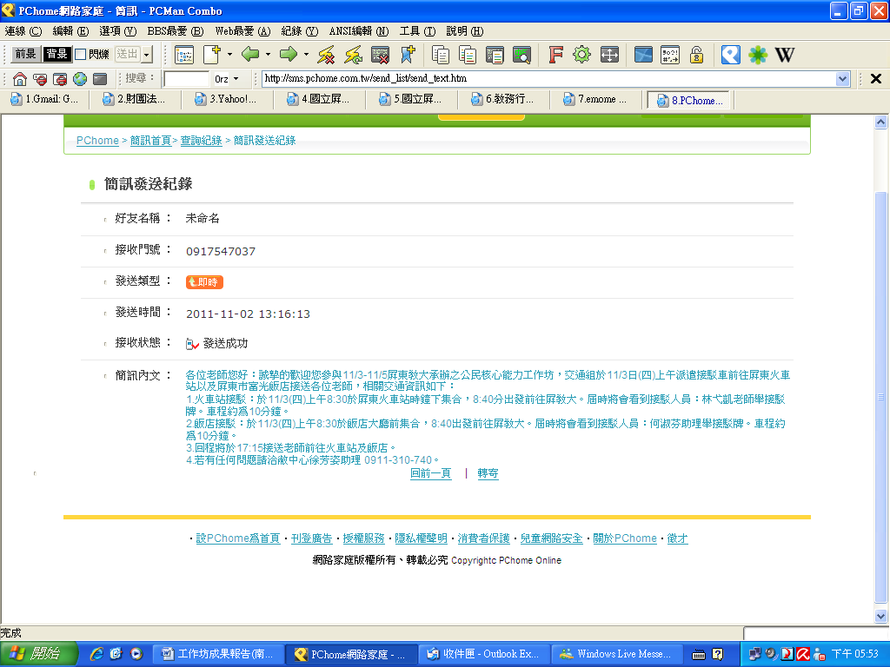 | 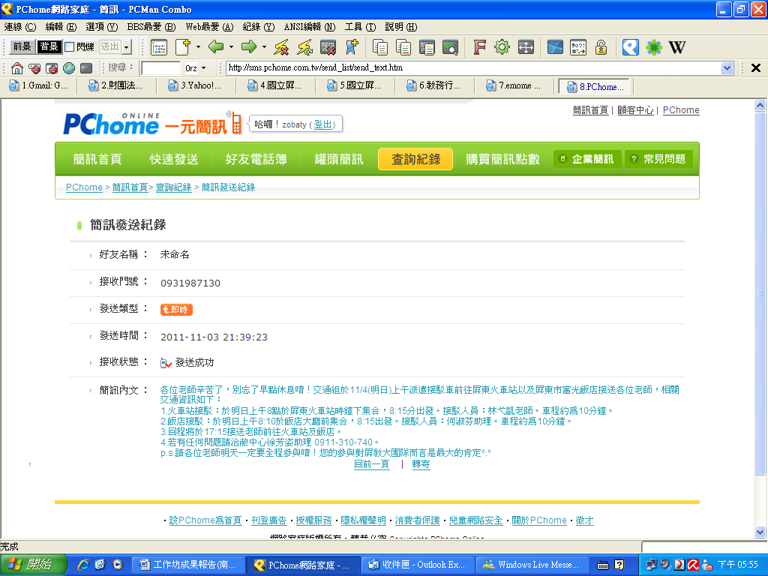
說明:行前通知  資料來源: http://sms.pchome.com.tw  一元簡訊 | 說明：每日小叮嚀  資料來源: http://sms.pchome.com.tw  一元簡訊

